AWCP_全栈配置云开发平台

使

用

说

明

书

**深圳市中傲科技有限公司**

**软件部编制**

**2016年2月**

**目 录**

第一章 、登录平台 3

1.1、进入平台 3

第二章 、应用系统管理 4

2.1、系统管理 4

2.2、系统编辑 5

2.2.1 系统信息编辑 5

2.2.2系统数据源管理 6

2.2.3菜单管理 7

2.2.4角色管理 8

2.2.5元数据管理 12

2.2.6数据源管理 13

2.2.7动态页面管理 13

2.2.8样式库管理 28

2.2.9页面动作库管理 29

2.2.10校验库管理 30

2.2.11动态页面模板管理 33

2.2.12打印管理 35

2.2.13函数库管理 37

2.2.14页面绑定管理 39

第三章 系统展示 42

3.1.1登录系统 42

第四章 流程 43

4.1.1进入流程设计器 43

4.1.2新建流程 44

第五章 手机端 45

5.1.1进入手机端系统 45

# 、登录平台

## 1.1、进入平台

打开360浏览器或者谷歌浏览器，在输入地址栏中输入

<http://182.254.139.114:8080/szcloud/devAdmin，进入政务云应用管理平台登录界面>

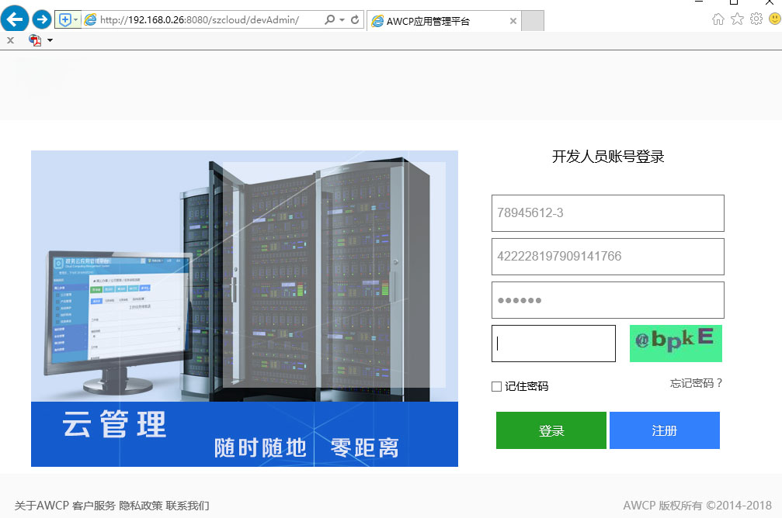

输入验证码后点击登录，进入主界面如下：

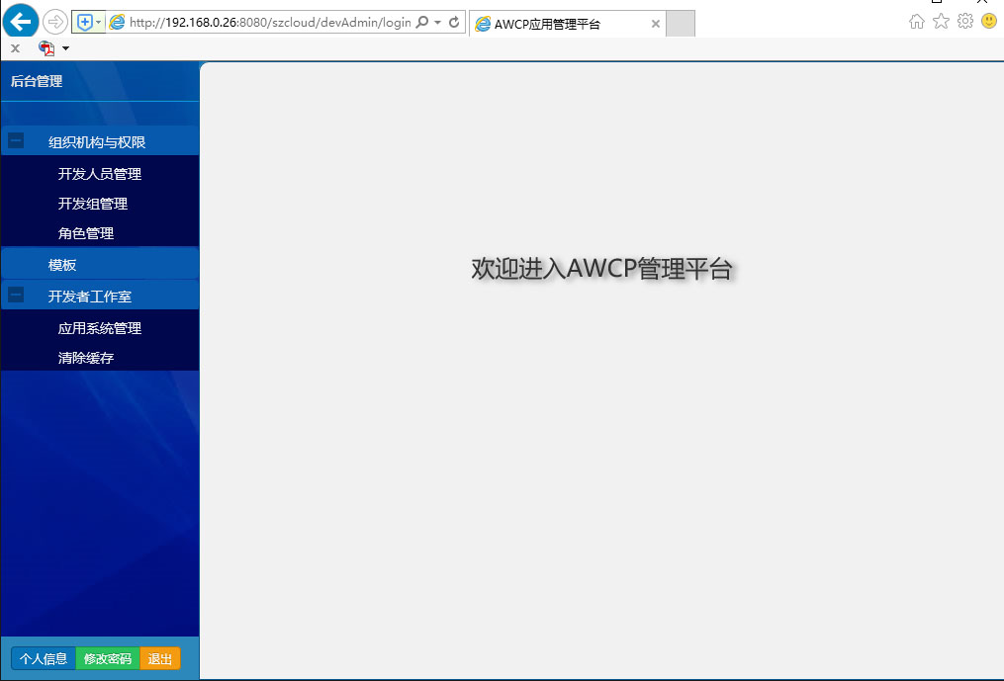

# 、应用系统管理

## 2.1、系统管理

登录进入平台后，点击【应用管理系统】，显示系统配置界面：

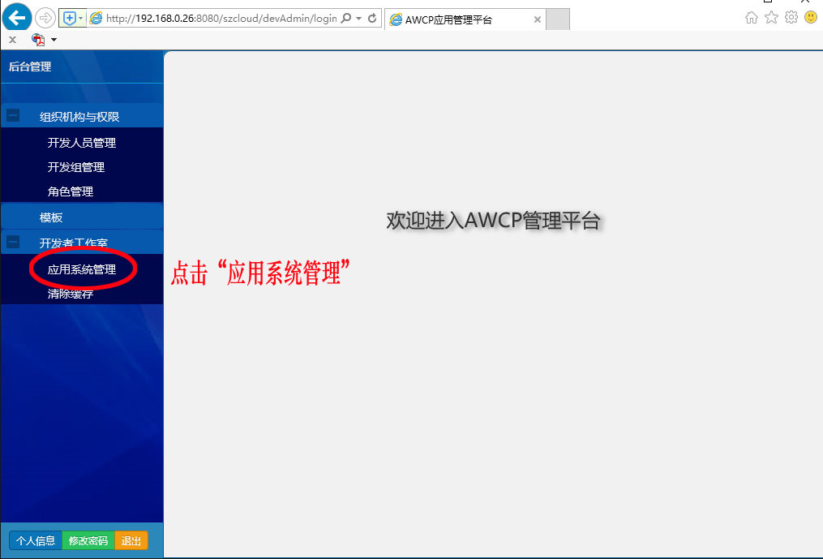

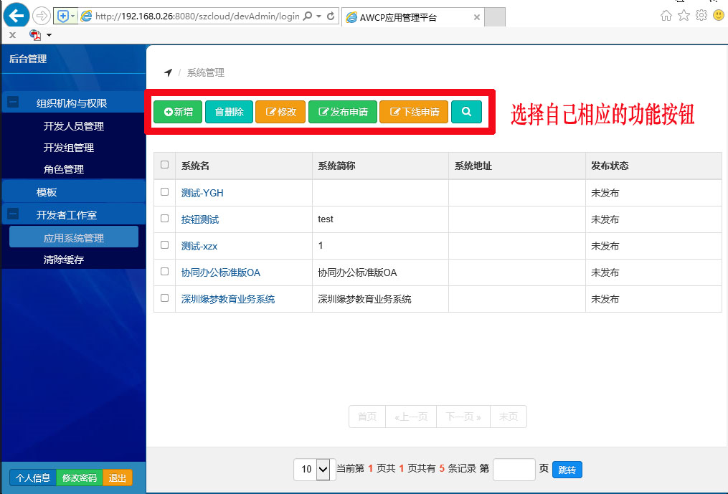

1. 用户点击列表上面的【新增】按钮可以新增一个自己所需要的系统

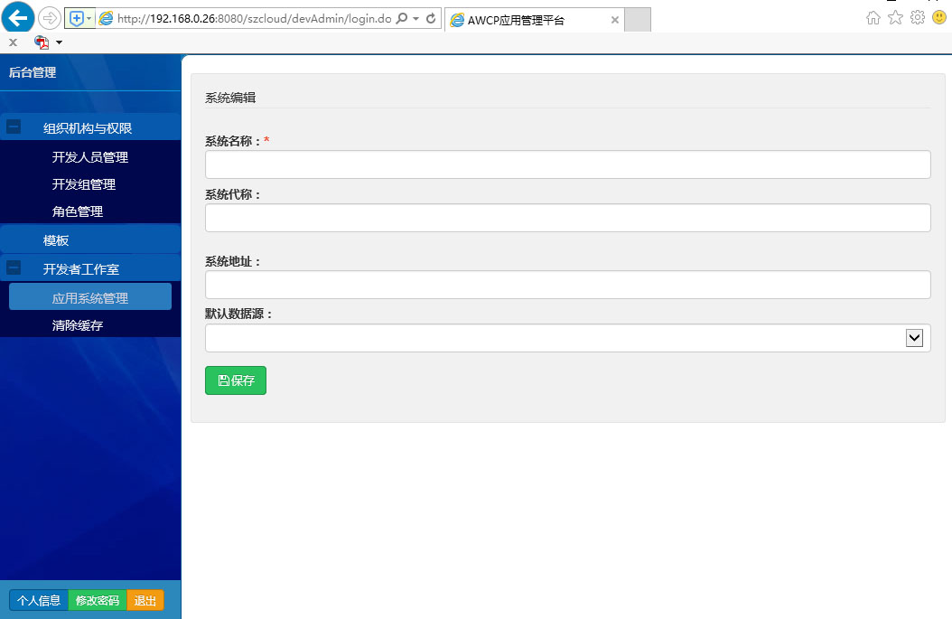

输入系统的信息后，点击【保存】按钮即可在列表中看到刚刚新增的系统

## 2.2、系统编辑

### 2.2.1 系统信息编辑

用户可以修改系统的基本信息

1. 用户点击左边菜单树中【系统信息编辑】，展示系统信息界面：

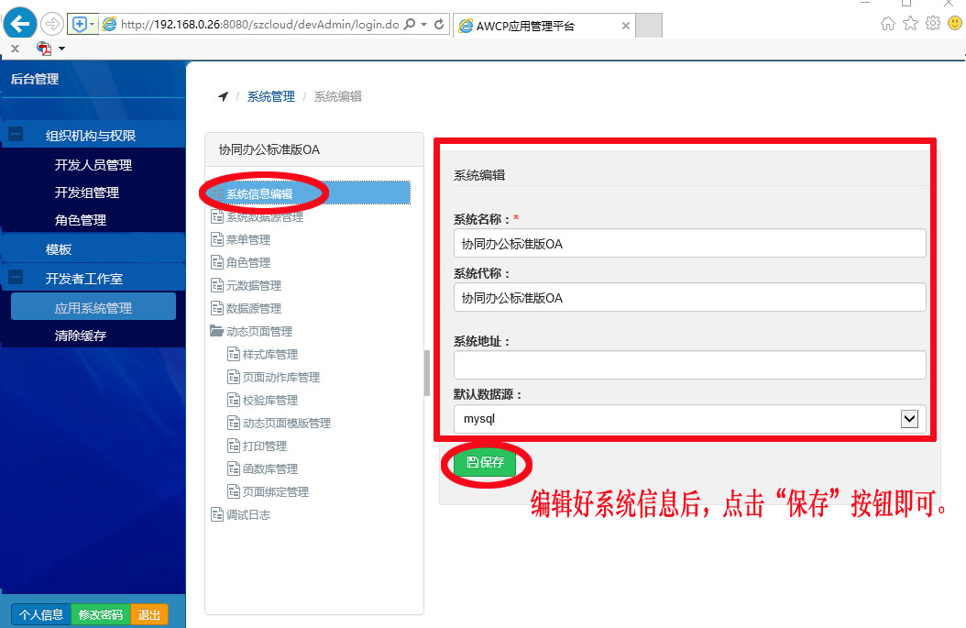

输入需要修改的系统信息，点击编辑即可

### 2.2.2系统数据源管理

系统关联数据源，也相当于关联需要的数据库链接

1. 用户点击左边菜单树中【系统数据源管理】，展示系统数据源管理界面：

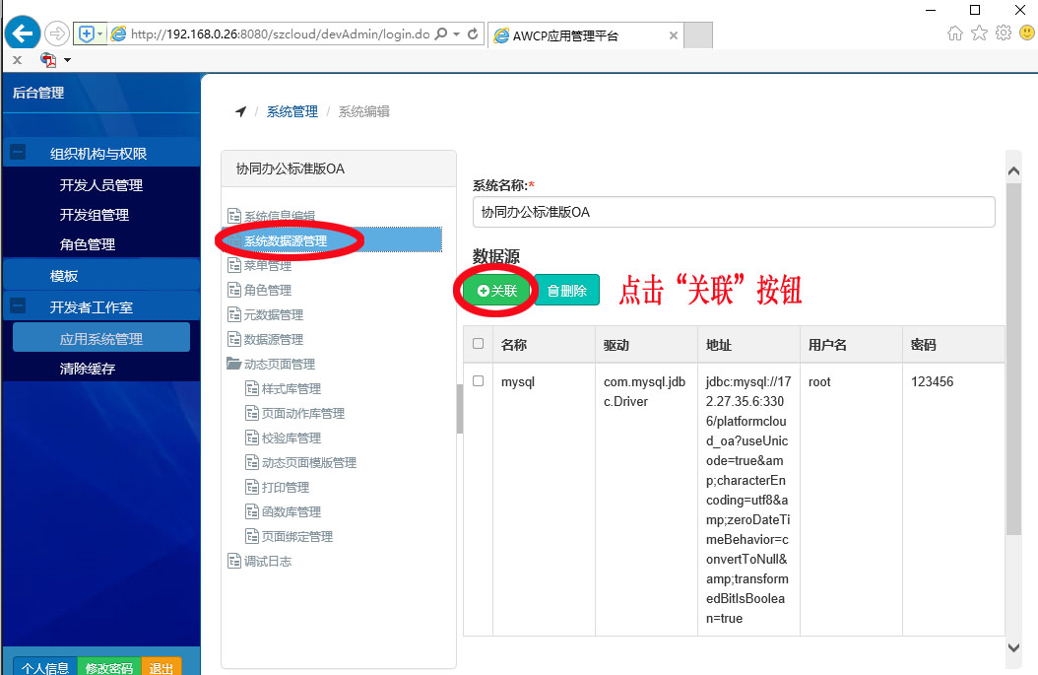

1. 点击【关联】按钮，弹出【数据源管理】中添加的数据源名称：

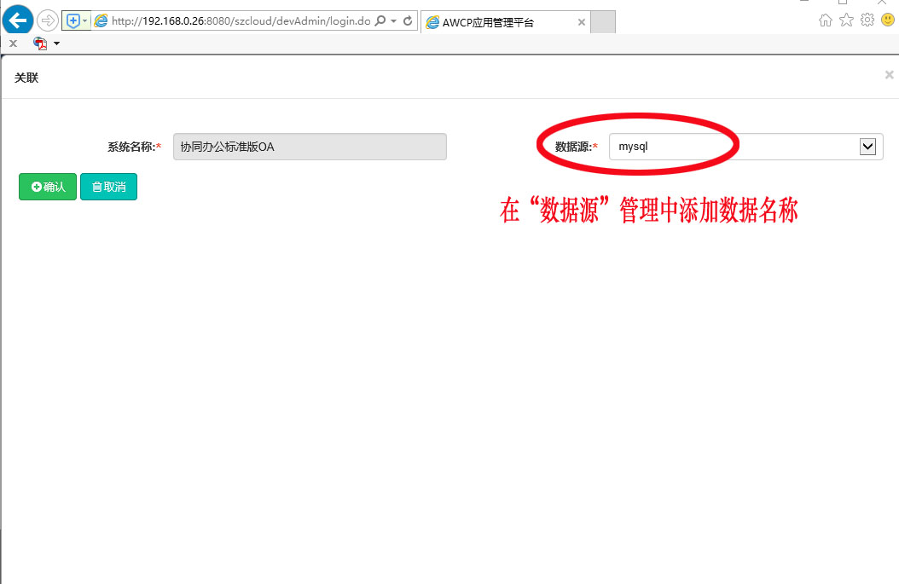

选择需要的数据源名称，点击确定即可；

### 2.2.3菜单管理

系统新增菜单功能

1. 用户点击左边菜单树中【菜单管理】，展示菜单管理界面：

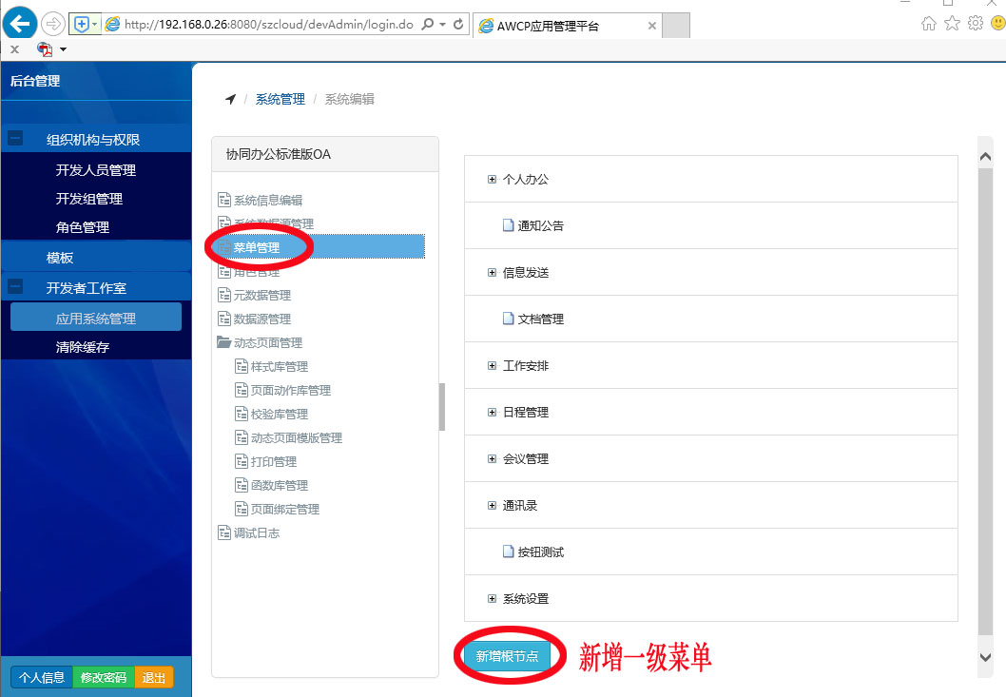

1. 点击【新增根节点】，弹出新增根节点界面：

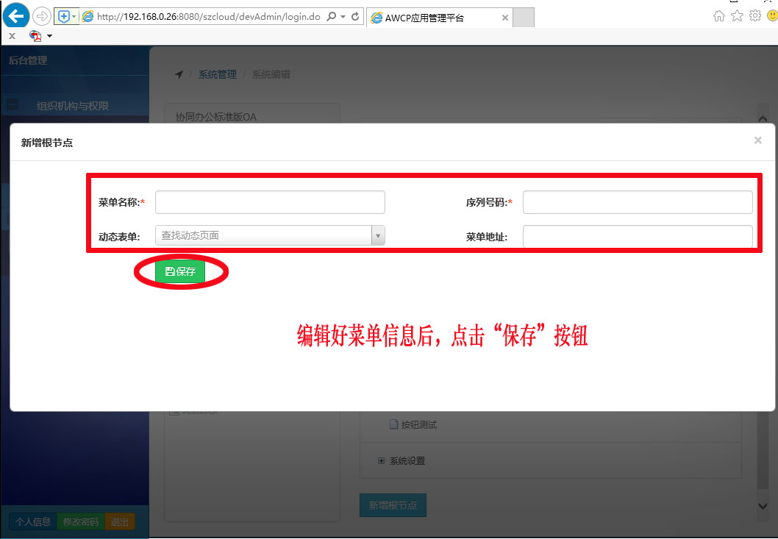

输入菜单信息后，点击保存即可；

1. 新增二级菜单操作步骤，将鼠标移动到需要新建二级菜单的一级节点上面去，后面会显示出对于当前节点的一些操作按钮，【新增】、【修改】、【删除】，这里点击【新增】就是新增二级菜单

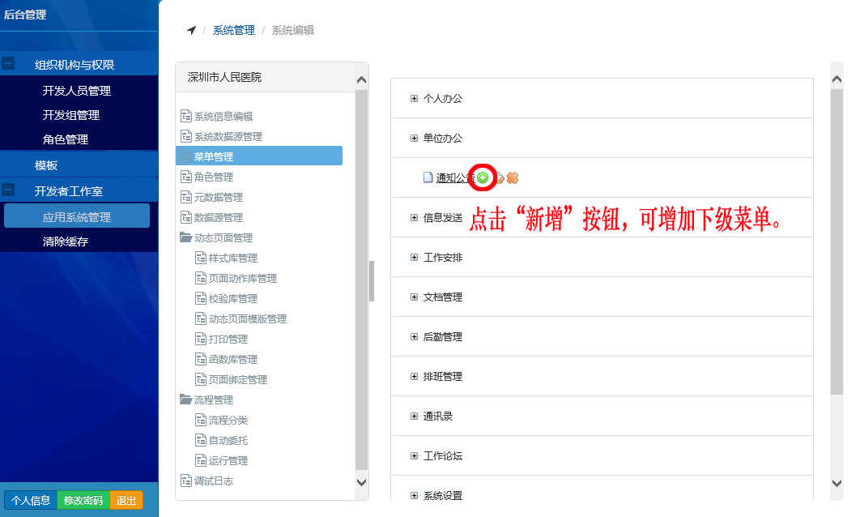

【修改】、【删除】是对当前节点的信息进行操作的

1. 菜单的链接页面分为两种：

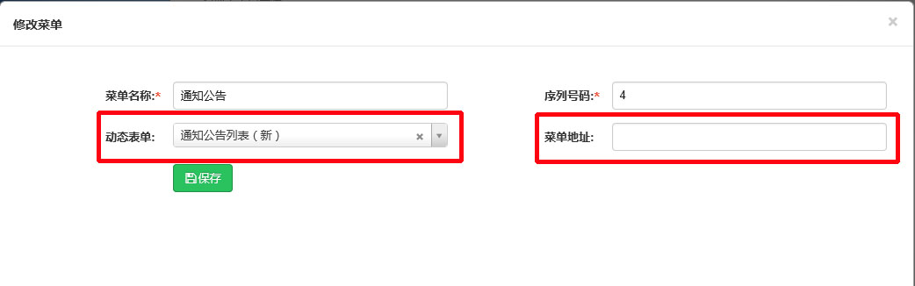

第一种是动态表单，在动态页面管理中新建页面，然后在新增菜单时的【动态表单】中选择应用即可；

第二种是自定义表单，在项目中自己写jsp页面或Action方法，然后在新增菜单时的【菜单地址】中写页面链接即可（链接格式为workflow/wf/listPersonalTasks.do）；

### 2.2.4角色管理

给系统新增角色，可以给每个角色授权，授权的对象可以是菜单，也可以是按钮

1. 用户点击左边菜单树中的【角色管理】，展示角色管理界面：

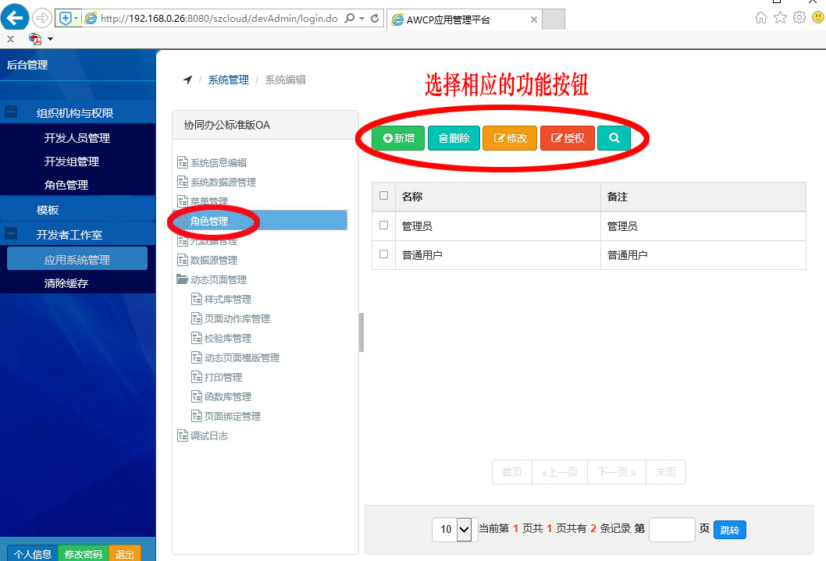

1. 点击【新增】按钮，弹出角色新增页面：

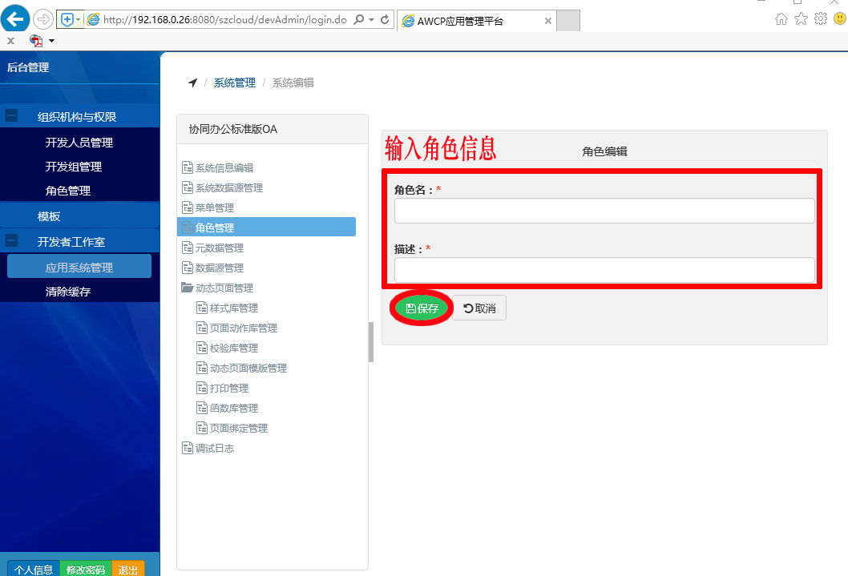

输入角色信息后，点击保存即可；

1. 勾选一条或者多条需要删除的角色信息，然后点击【删除】按钮即可；
2. 勾选一条需要修改的角色信息，然后点击【修改】按钮，弹出角色信息修改页面：

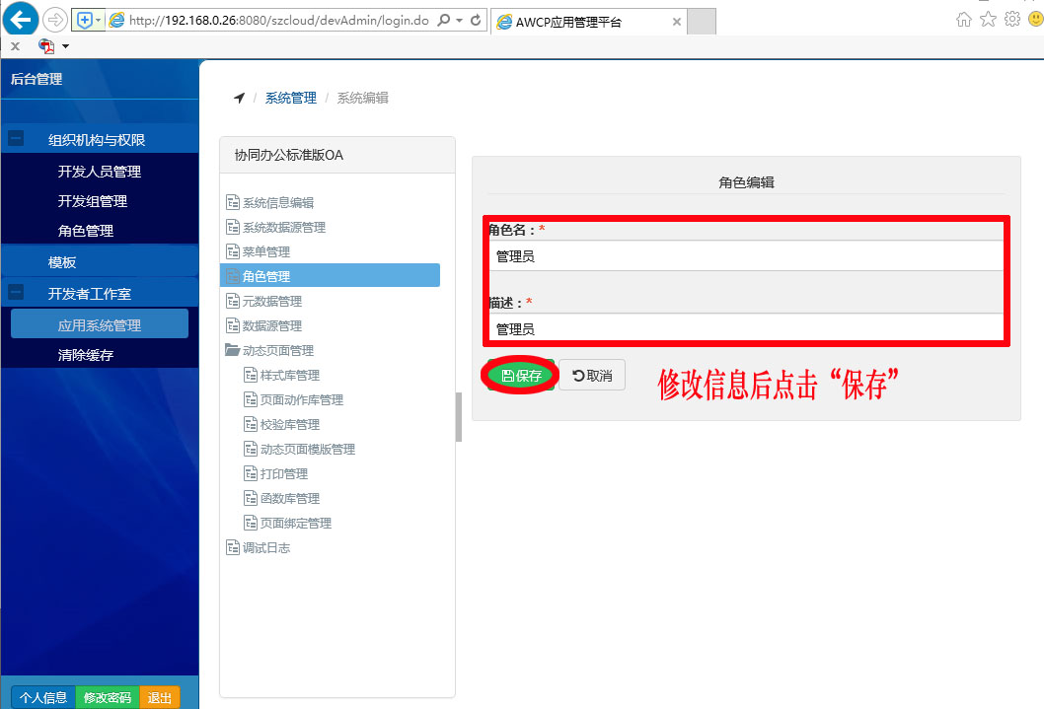

输入需要修改的信息后，点击保存即可；

1. 勾选一条需要授权的角色信息后点击【授权】按钮，弹出授权页面：

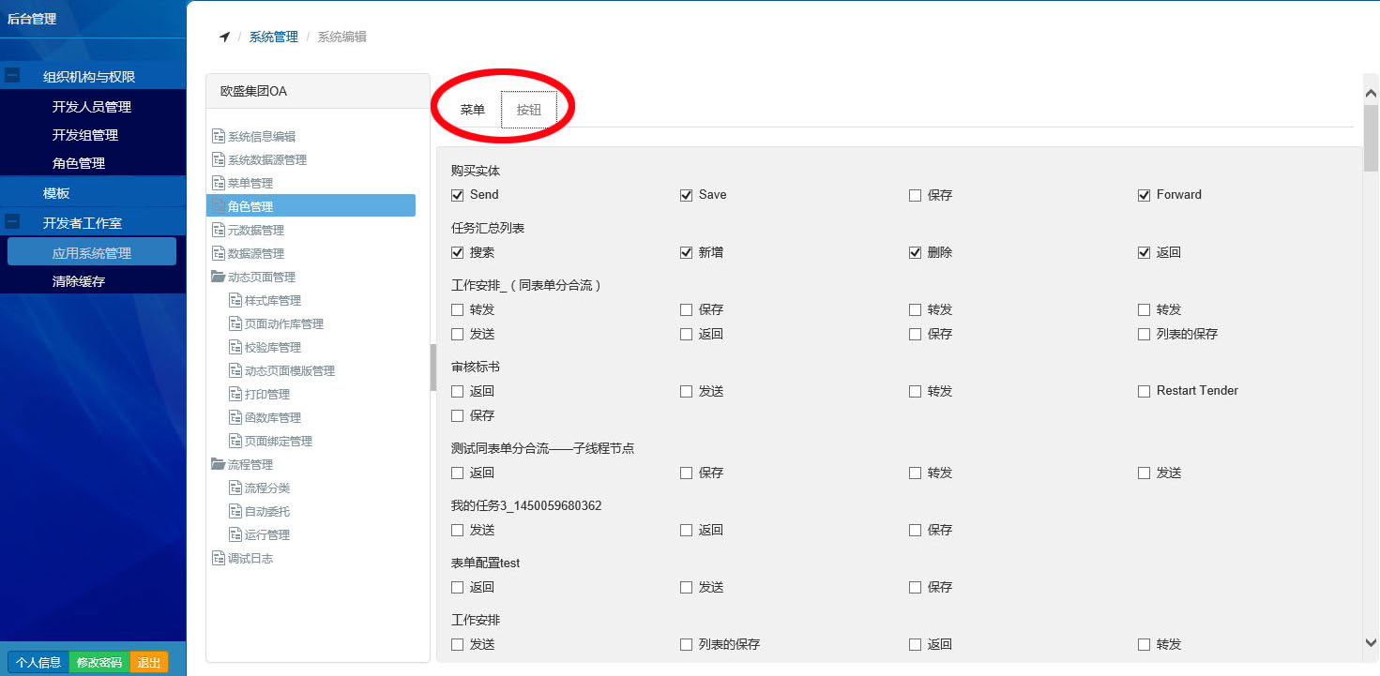

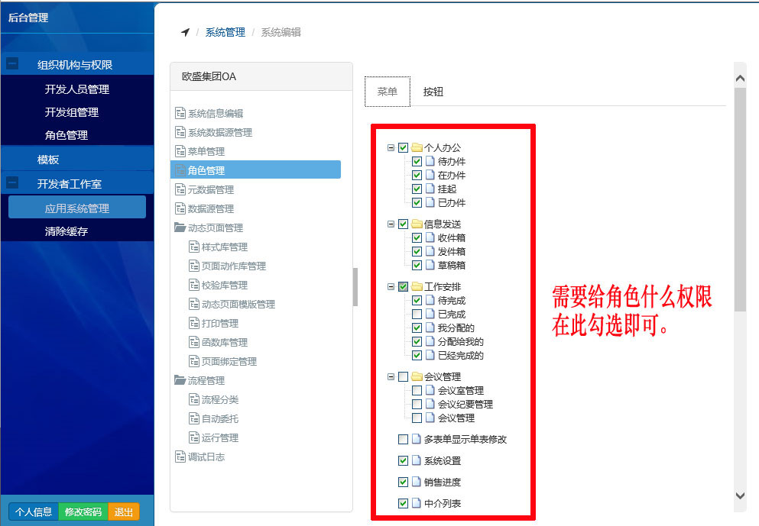

需要给角色那些菜单和按钮的权限，直接在这里勾选就可以了

1. 角色特别多的时候，可以使用【搜索】按钮

点击【搜索】按钮，弹出搜索框，输入角色名称，点击【提交】就可以在列表中看到你搜索出来的信息

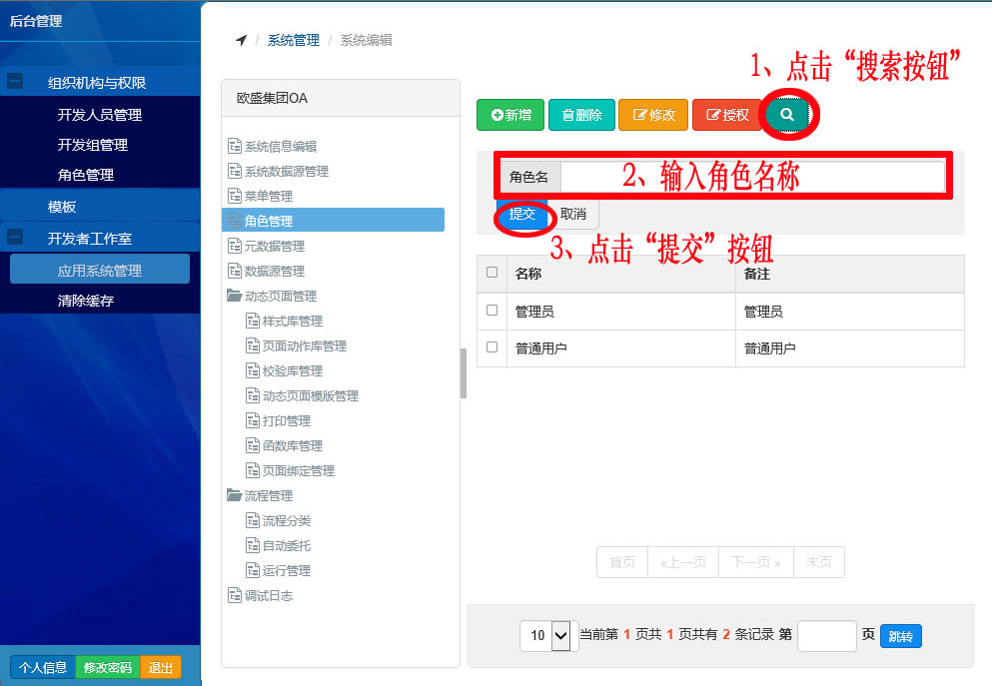

### 2.2.5元数据管理

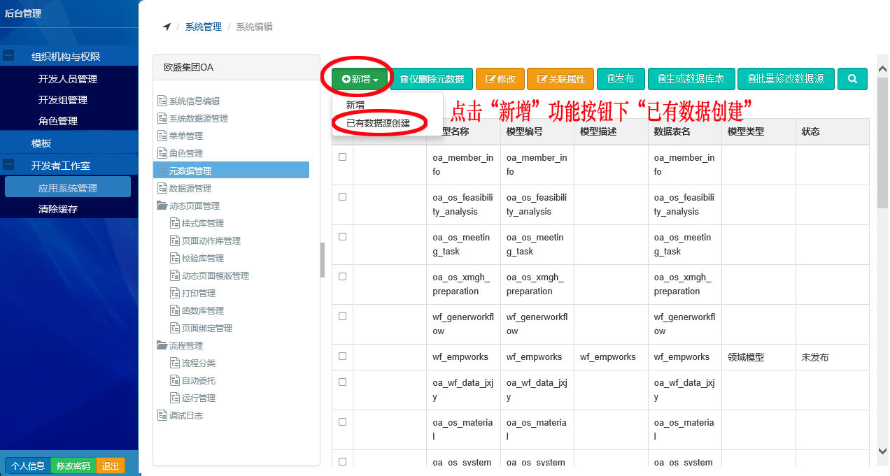

创建元数据有两种方法：

第一种是先在数据库中新建好数据表，系统中直接引用

1、用户点击【新增】按钮下的【已有数据源创建】，弹出数据链接界面：



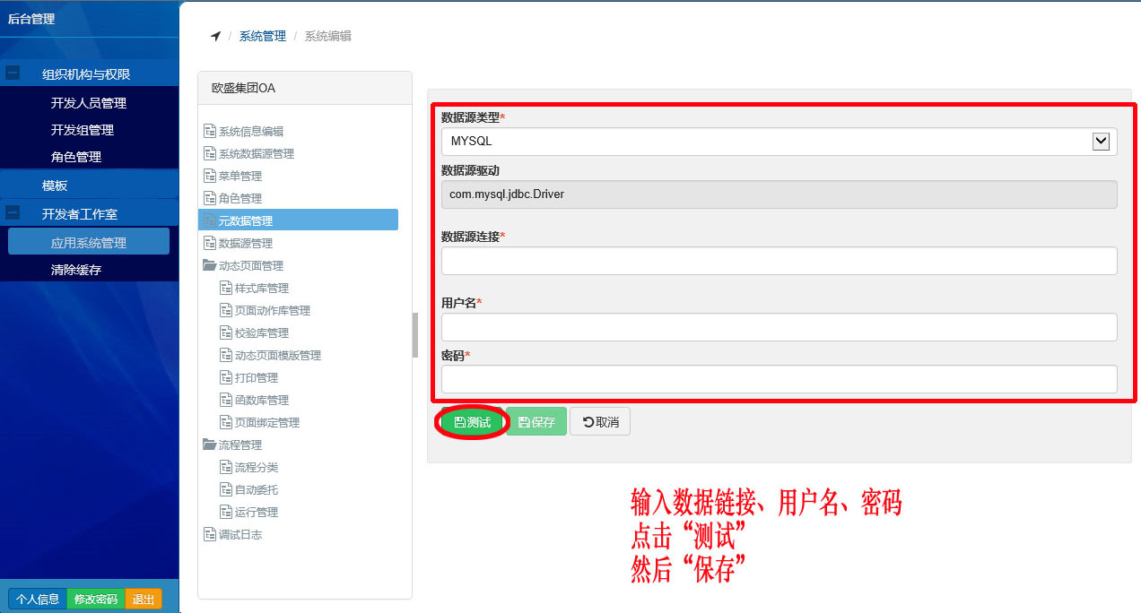

输入信息后，点击【测试】会提示“数据库链接成功”，然后点击【保存】，弹出链接数据库的所有表名：

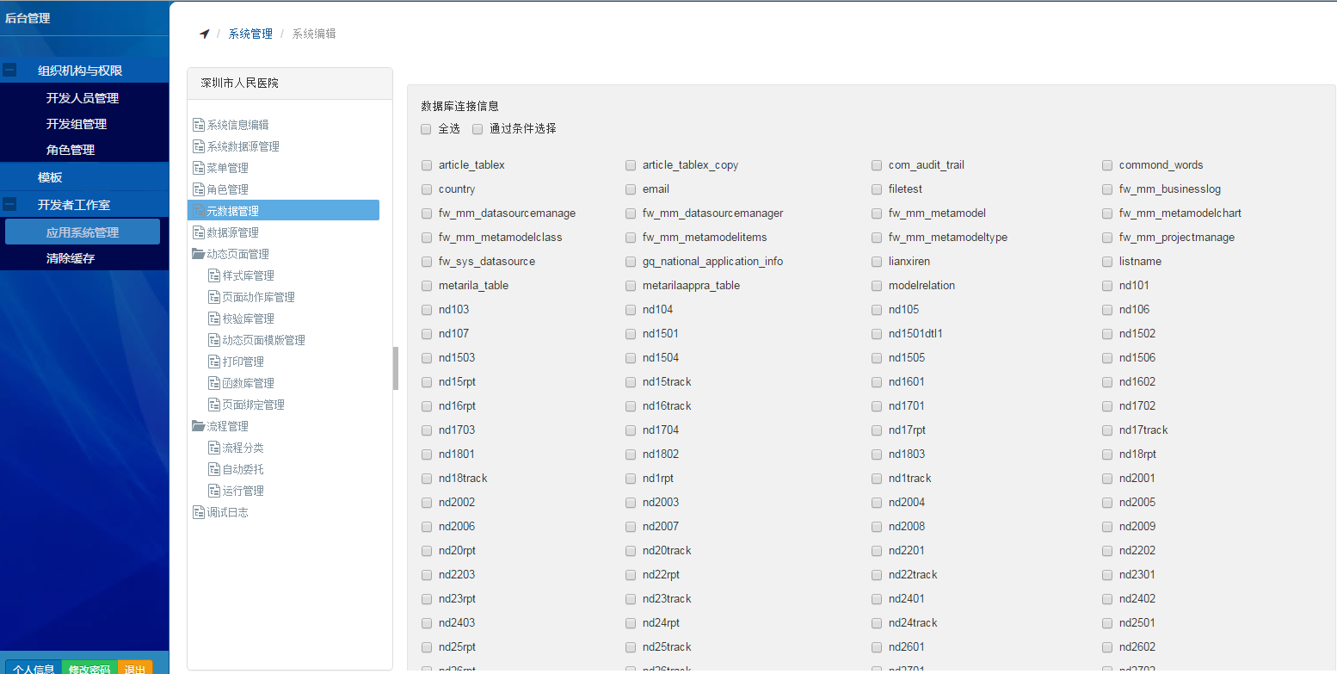

勾选上需要的表名，点击最下面【创建元数据】的按钮，在列表中就可以看到刚勾选的几个数据源名称，这样元数据就创建成功了；

第二种是直接在系统中建立数据表，然后自动生成数据库

### 2.2.6数据源管理

### 2.2.7动态页面管理

动态页面可以新增表单页面，列表页面，普通页面

新增页面：用户点击【新增】按钮，跳转到新增页面的界面：

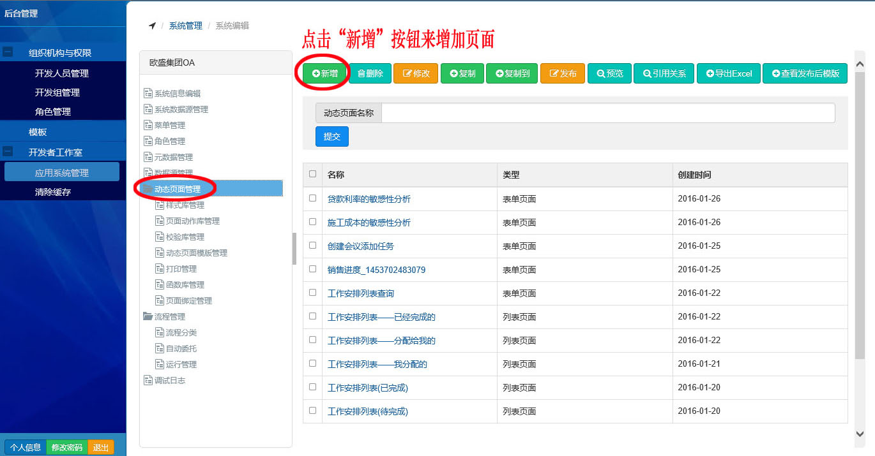

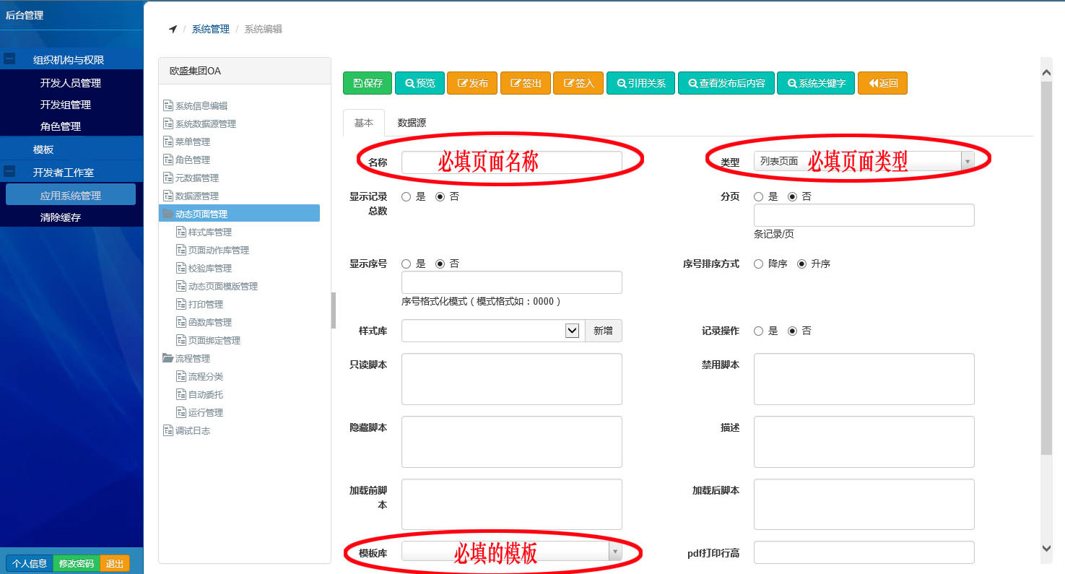

1、基本信息：

名称、类型、模板库是必填的，其他的可以需要的时候再进行填写；

显示记录总数、分页、显示序号、序号排序方式是当页面类型为列表类型的时候填写的；

只读脚本、禁用脚本、隐藏脚本、描述、加载前脚本、加载后脚本都是写js脚本，对页面进行操作；

然后点击上面的【保存】按钮，即页面新增成功

例如：

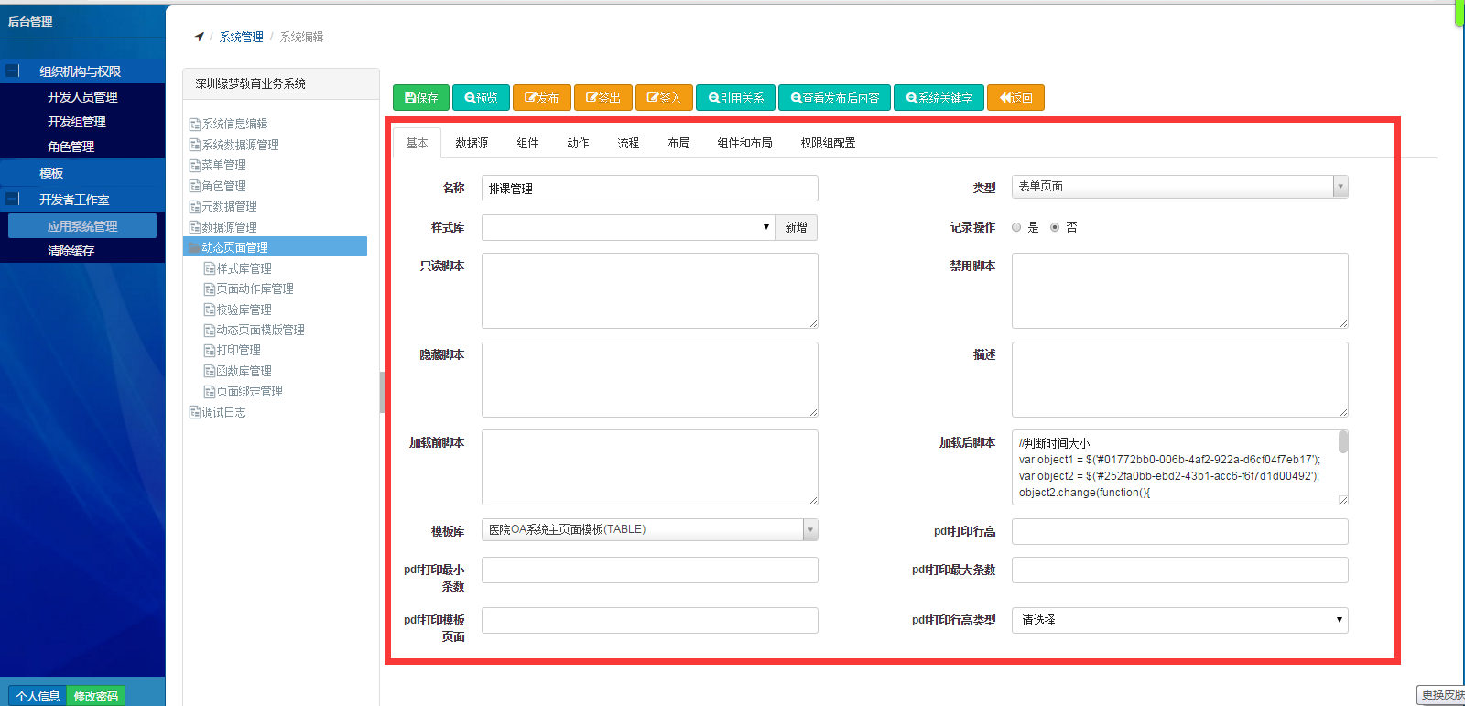

1. 数据源：

添加页面对应的数据表，点击【添加】按钮，弹出数据源编辑界面：

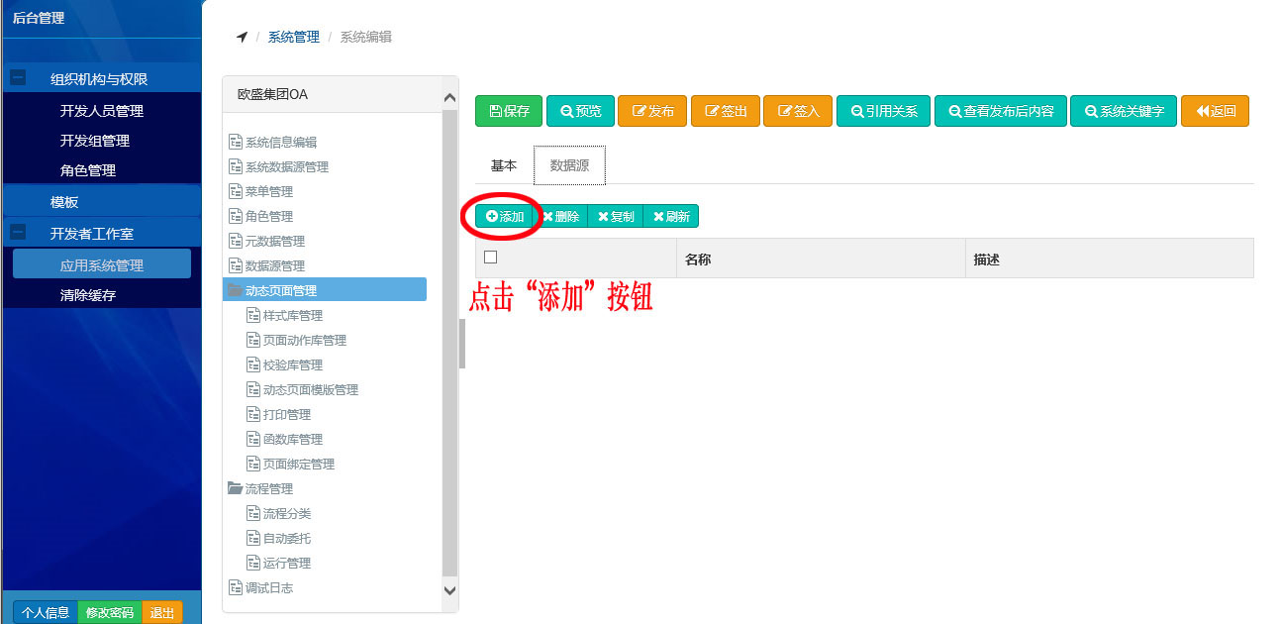

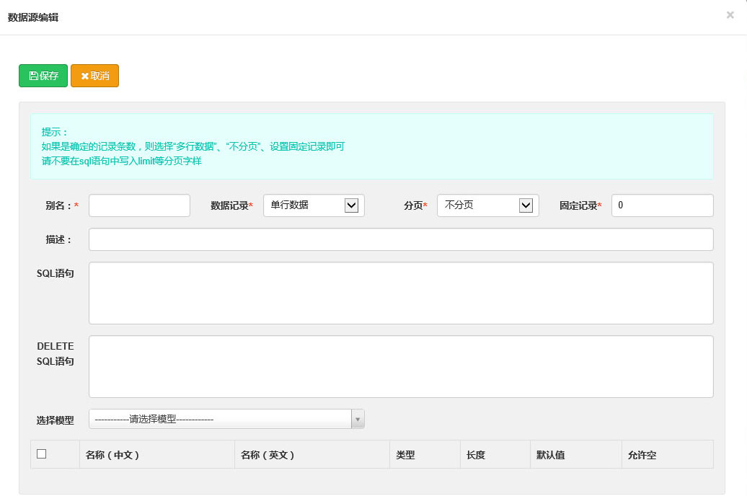

如果是页面类型为列表页面，那么【数据记录】需要改为“多行数据”，

【分页】改为“分页”【固定记录】根据自己的的需求填写；

【描述】可写可不写；

【Sql语句】是页面加载是显示的数据，根据自己的需求填写，填写的sql语句不支持换行，这里的脚本属于服务端脚本

【选择模型】选择页面对应的数据表名称，这里的数据是从【元数据管理】列表中获取的，如果没有自己需要的数据表名称，先要在【元数据管理】中进行添加；模型选择完后下面列表中会出现数据表中字段的对应信息，将前面的复选框进行全选

然后点击【保存】按钮，页面的数据源就新增成功了

例如：

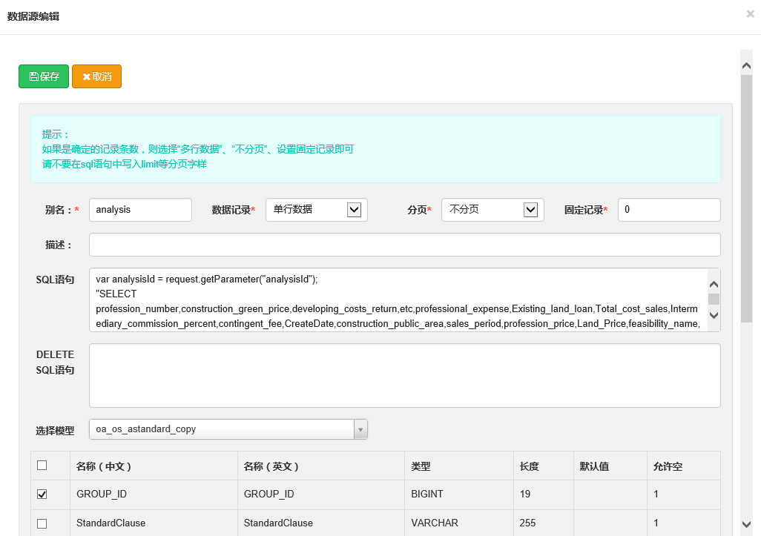

1. 组件

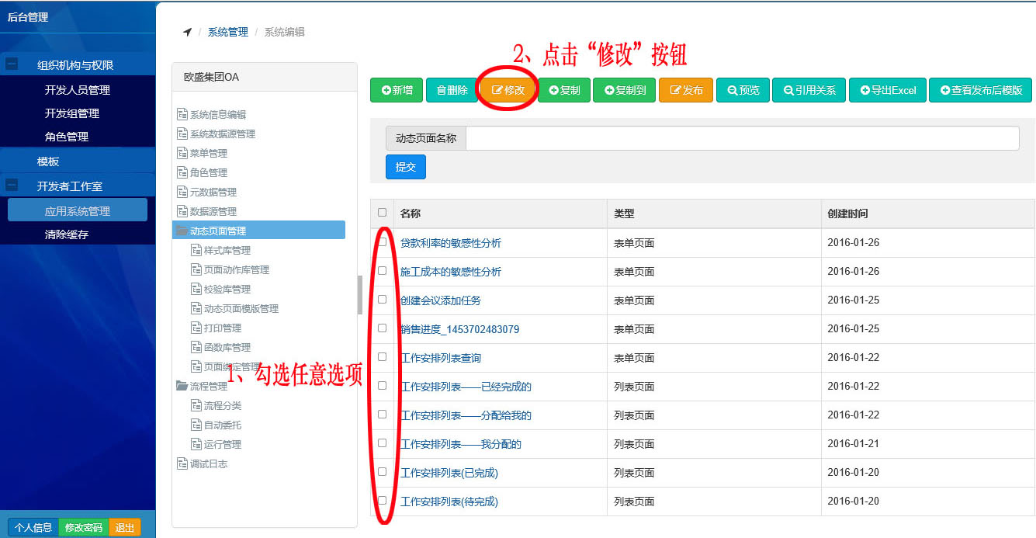

给页面中添加元素，比如：标签、文本框、日期框、人员选择框

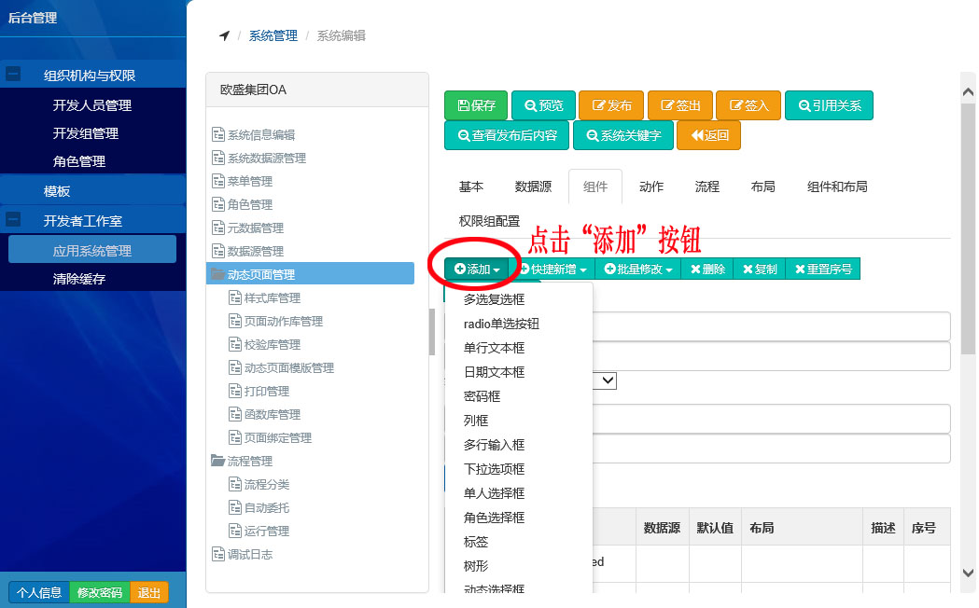

点击【添加】按钮、展示出目前平台所有的元素（组件），点击自己需要的组件名称，进入组件信息编辑界面：

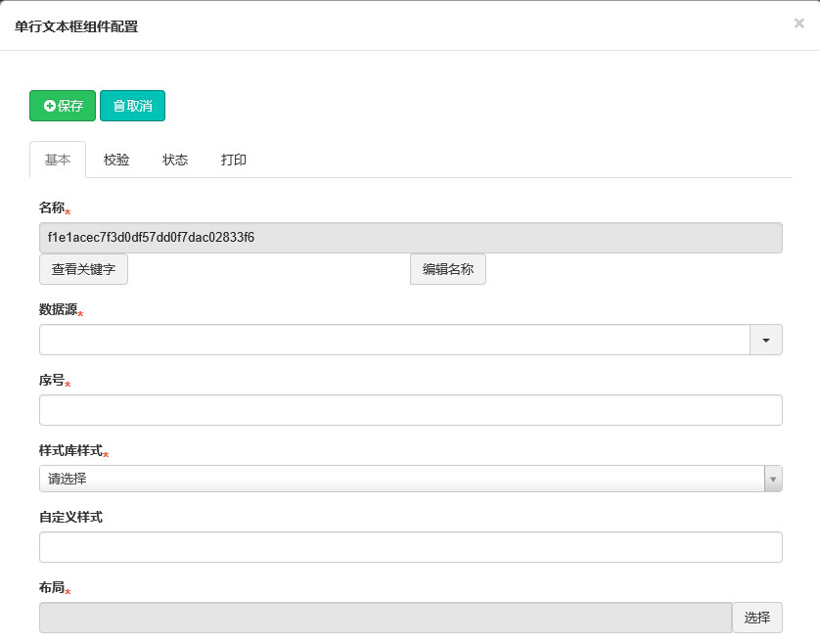

【数据源】：组件对应的字段名称；

【序号】：元素（组件）在【组件】列表中的排列序号；

【样式库样式】：从【样式库】中选择自己所需要的元素（组件）的样式（先在【样式库管理】中新增样式）；

【自定义样式】：如果【样式库管理】中没有自己需要的样式，可以自己写元素（组件）的样式；

【布局】：这个很重要，为元素（组件）选择布局，也就是定位在页面的哪个位置，这里我们选择的使用表格布局的方式将元素定位在某行某列（需要先在【布局】中新建布局）；

【描述】：一个对新增元素（元素）的描述，可写可不写；

例如：

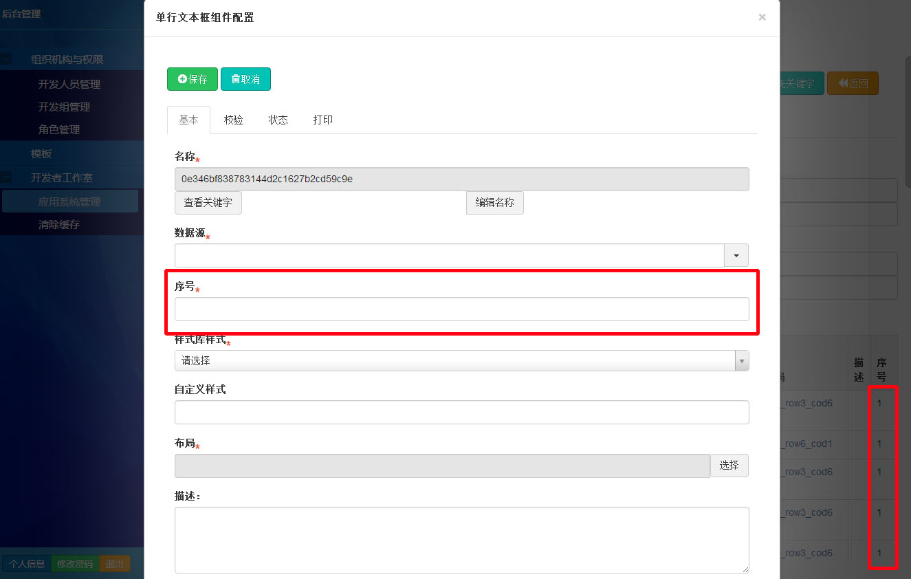

如果页面类型为列表页面，那么只需要新增列框组件就可以了

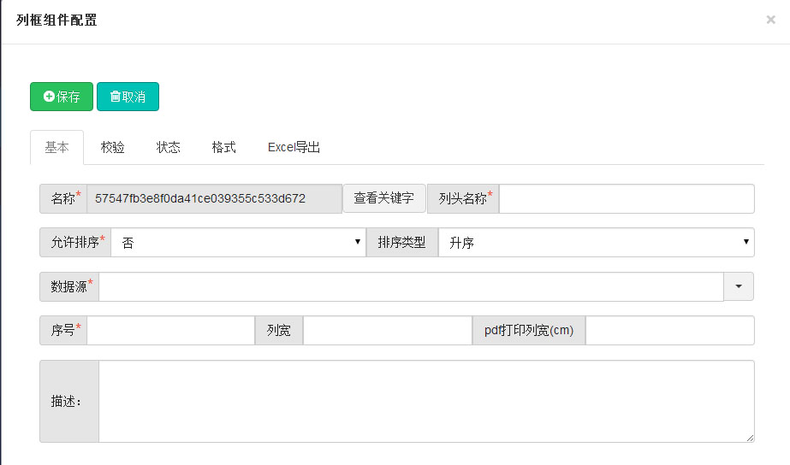

带*号的是必填项，一个列框代表显示一个字段信息

例如：

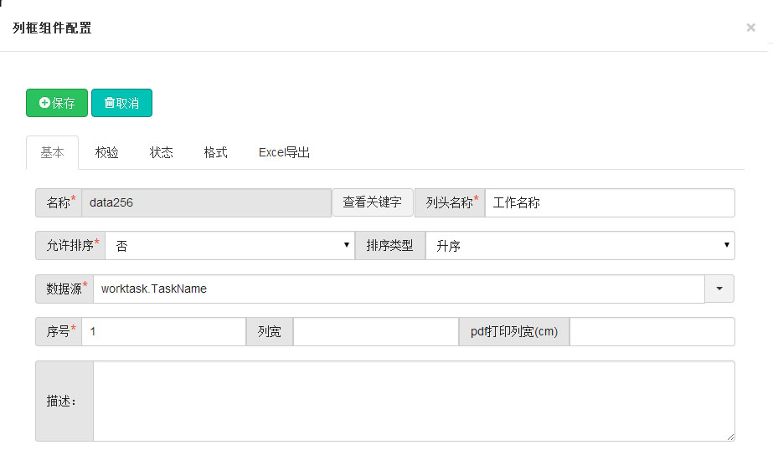

页面的元素（组件）太多时，可以根据自己的需求输入信息进行查找

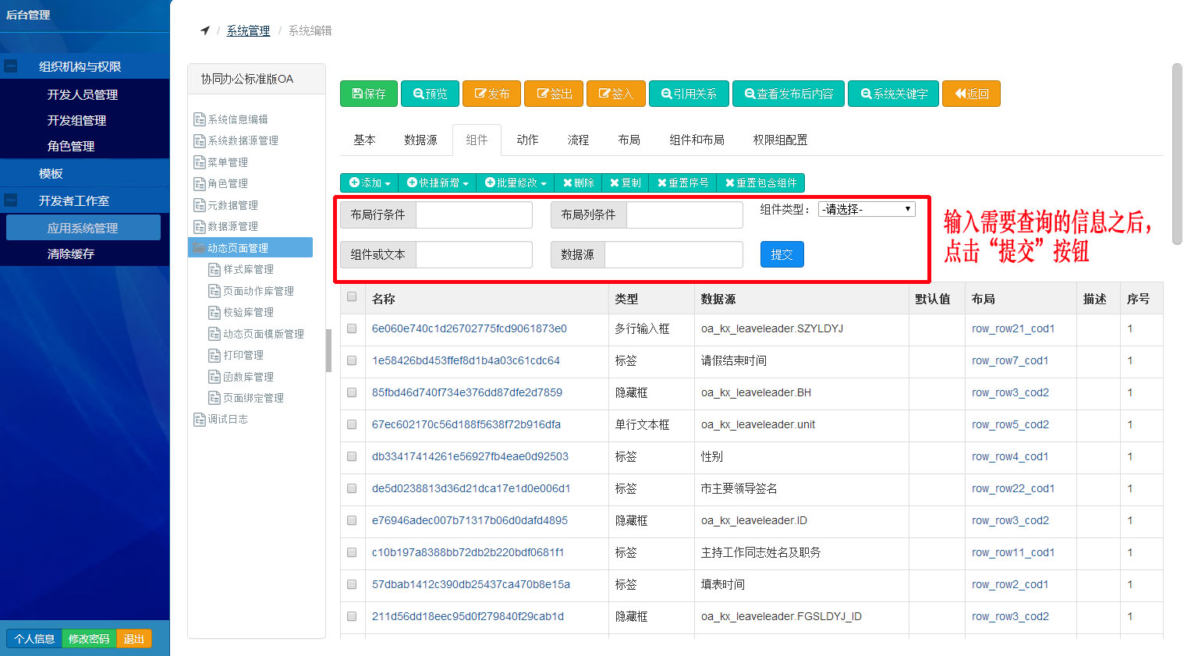

1. 动作

在页面上添加一些按钮动作

用户点击【新增】按钮，弹出目前平台所支持的动作类型：

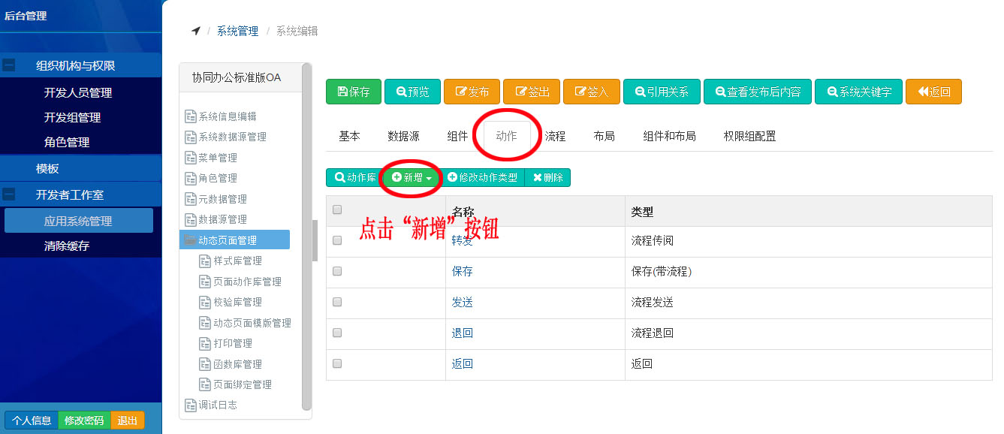

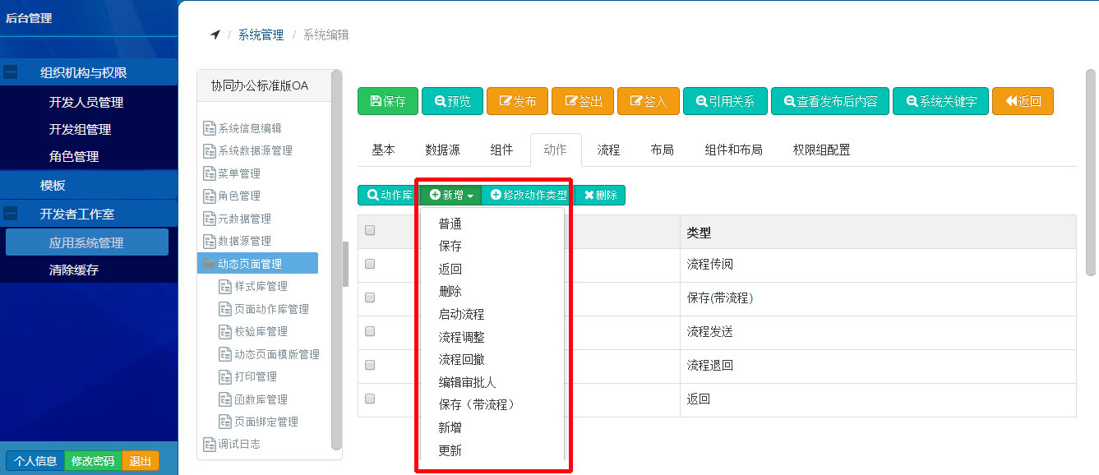

选择需要新增的按钮类型，弹出类型的信息编辑界面：

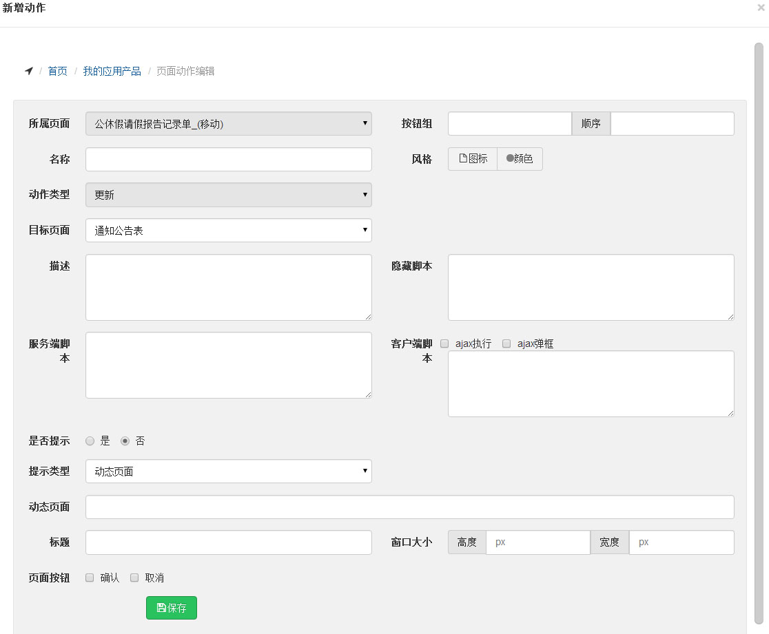

【按钮组】：第几组按钮；

【顺序】：按钮的顺序；

【名称】：按钮的名称；

【风格】：按钮上面的图标和按钮颜色；

其他的脚本用户可根据自己的需求填写js脚本

1. 流程

新增的页面需要挂在流程节点上面时需要的配置，如果页面不绑定流程就可以不用配置

用户点击【新增】按钮，弹出新增节点的界面：

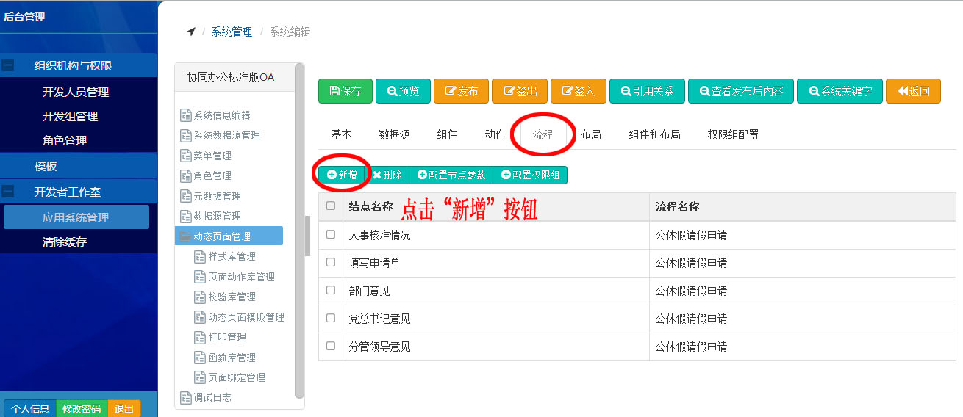

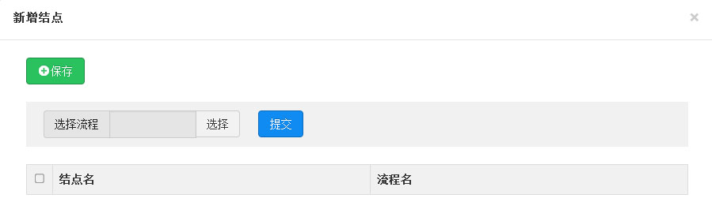

点击【选择】按钮，弹出选择流程的界面：

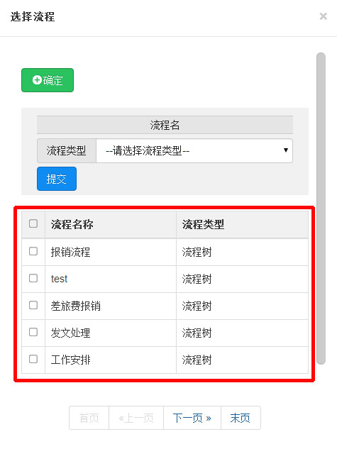

勾选自己需要的流程名称，点击【确定】按钮回到新增结点界面：

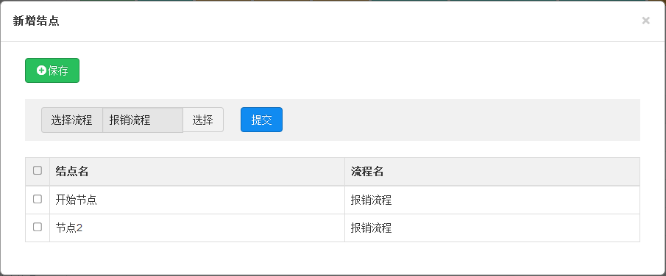

勾选表单需要挂的流程节点名称，点击【保存】即可；

【配置权限组】的作用主要是：在流程的每个节点上面设置权限，某个节点上面的某些元素不可编辑

列表上面的【配置权限组】是需要和后面介绍的的【权限组配置】相互结合使用的；

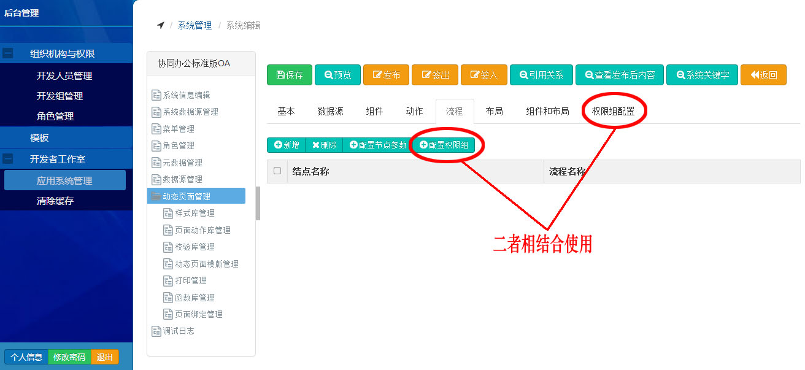

第一步：需要在【权限组配置】中新增权限，具体操作步骤请参考“8.权限组配置”；

第二步：在【流程】中勾选需要设置权限的节点名称，然后点击【配置权限组】，会弹出第一步新增的权限名称，勾选相对应的权限名称，点击【保存】按钮即可；

1. 布局

页面的布局采用表格的方式布局，将表单划分为几行几列，表单的表头也要算一行一列

点击【快捷新增】按钮，弹出【组件配置】界面：

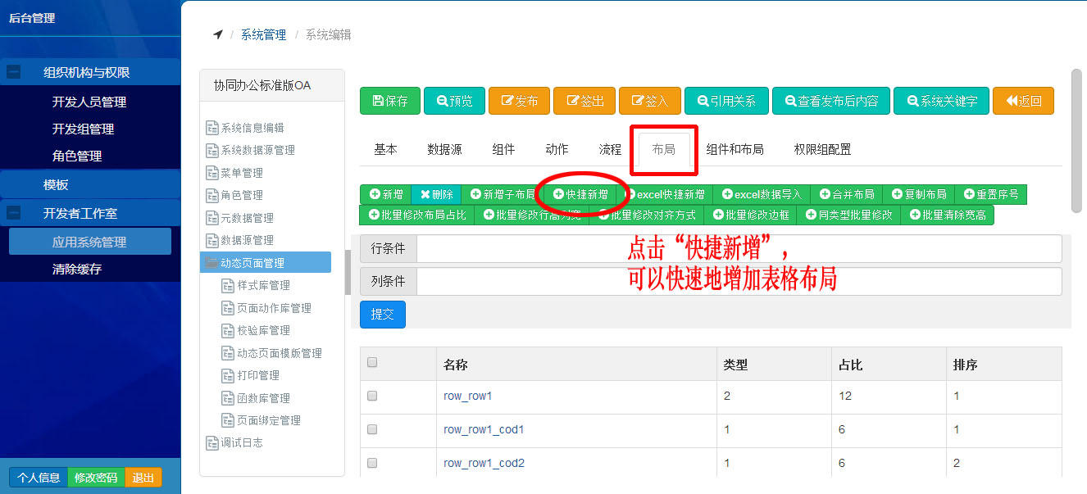

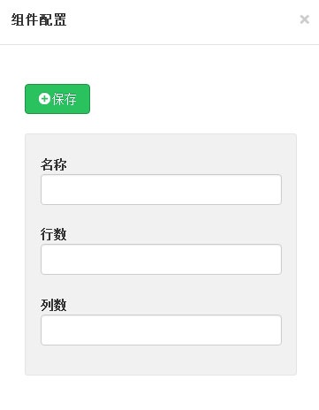

【名称】：布局的名称；

【行数】：新增的布局需要多少行；

【列数】：新增的布局需要多少列；

输入完成后点击【保存】，平台会自动新建行列的信息，根据自己的需要调整各行各列所占比例，每一行的总占比是12，每一行下面的列总占比不能超过12；

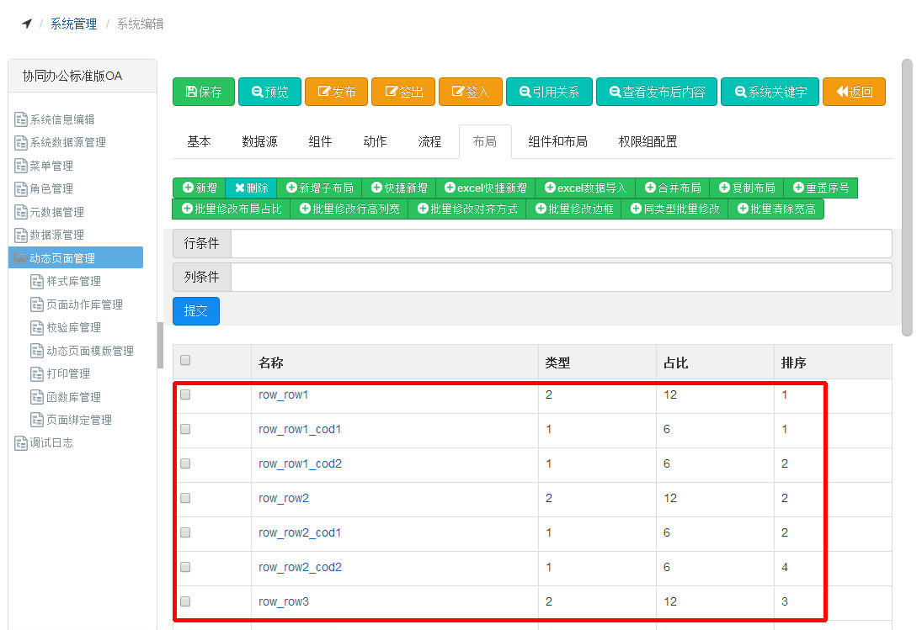

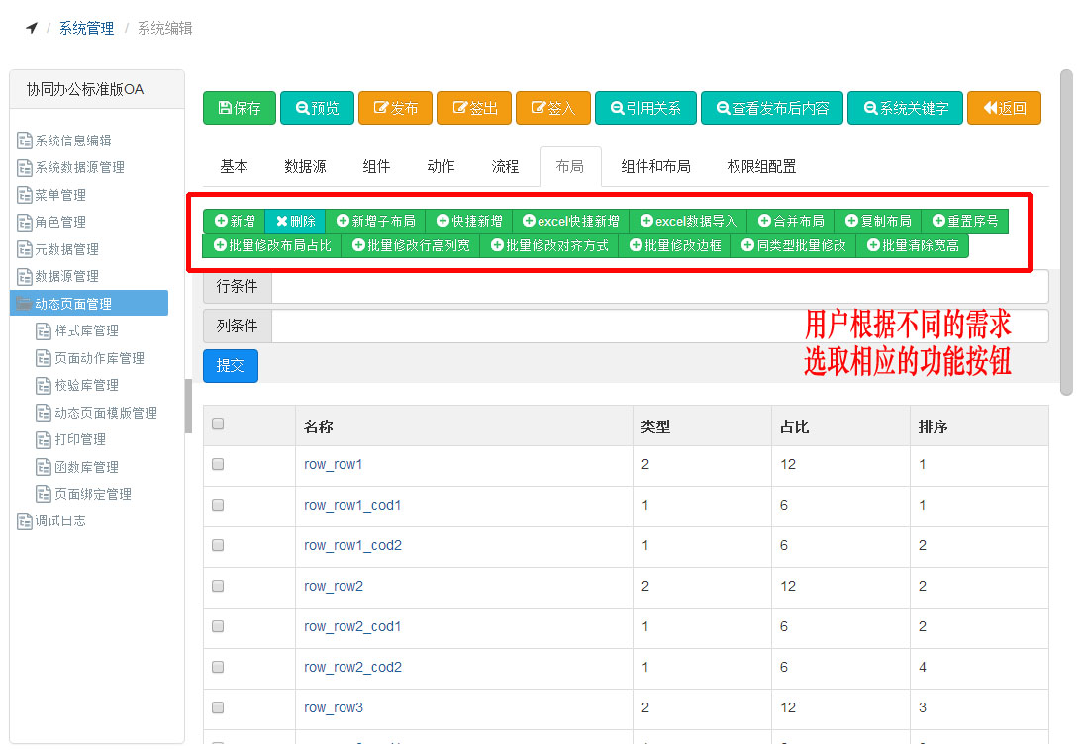

1. 组件和布局

组件和布局相结合的展示，用户可以更好的查看表单的布局，某行某列下面配置的是某个元素（组件），也可以对组件和布局进行编辑

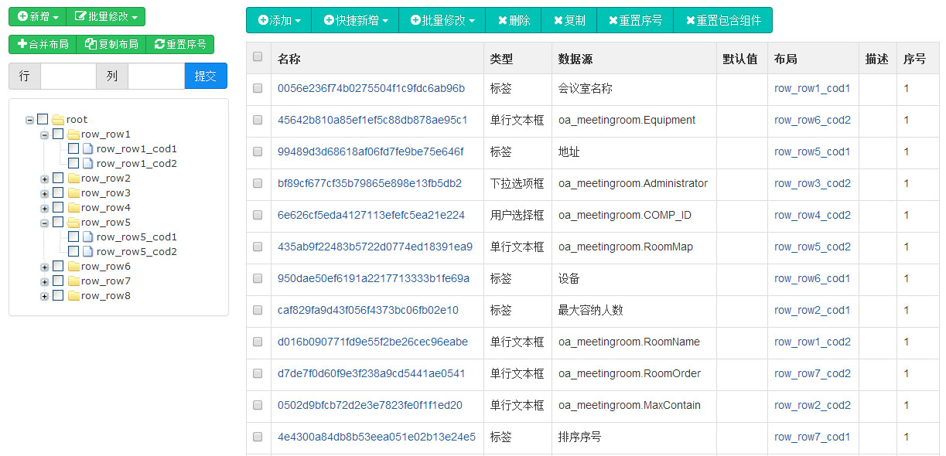

1. 权限组配置

页面元素（组件）在流程的每个节点展示的权限

点击【添加】按钮，弹出新增权限组名称的界面：

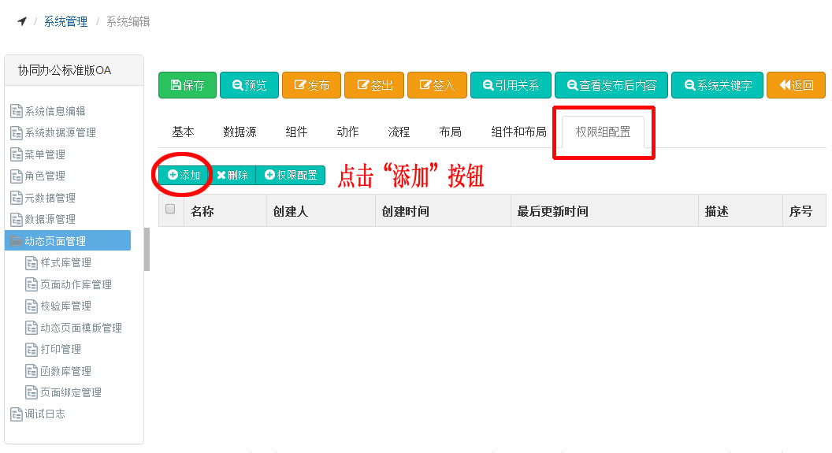

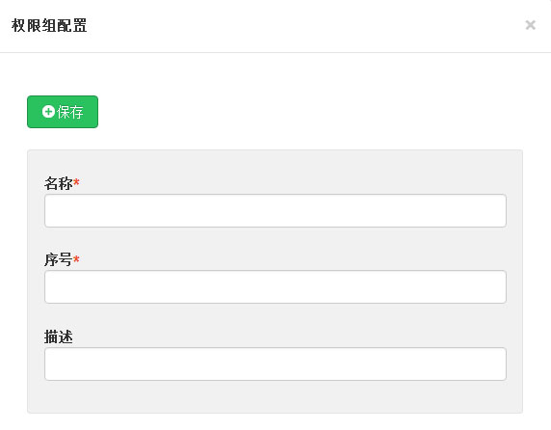

输入的名称一定要和流程中绑定的节点名称对应，方便查找也方便流程中【配置权限组】的配置，输入完成后点击【保存】即可；

在列表中勾选一条权限配置的名称，然后点击【权限配置】按钮，弹出页面中元素（组件）的名称以及只读、修改、禁用复选框，用户根据自己的需要勾选即可；

1. excel表格导入布局和组件

在excel中新建一个表格，然后直接在页面的布局中使用【excel快捷新增】来新增布局和组件，在新建excel时需要新建一个12列的表格，具体请参考附加文档“excel表单示例.xls”

1. 页面信息填写完毕后，需要进行发布后才能预览，发布时如果报500错误表示新增页面时js脚本写的有错误，请查看js脚本

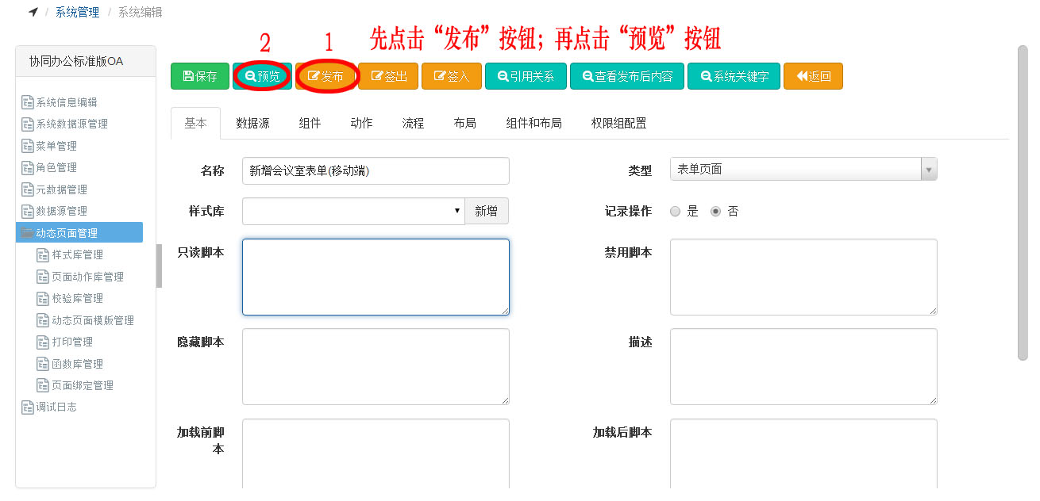

### 2.2.8样式库管理

为页面、组件自定义样式，用户可以自己新增样式，新增组件、页面时选择【样式库】即可达到自己想要展示的页面效果，更加方便、灵活。

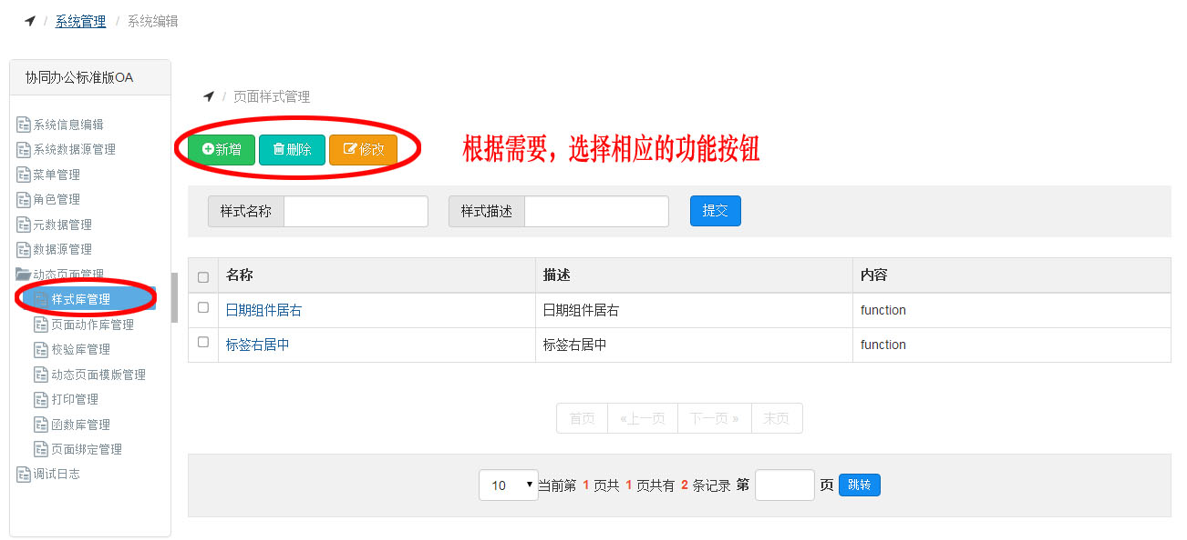

新增

用户点击【新增】按钮，跳转到，新增样式的信息编辑界面：

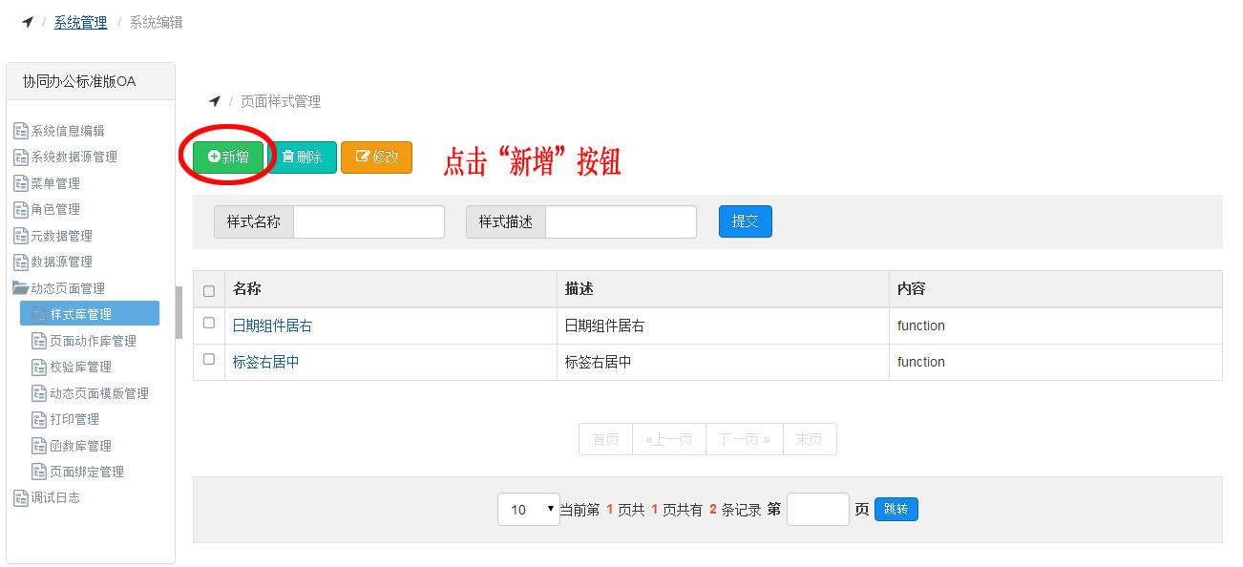

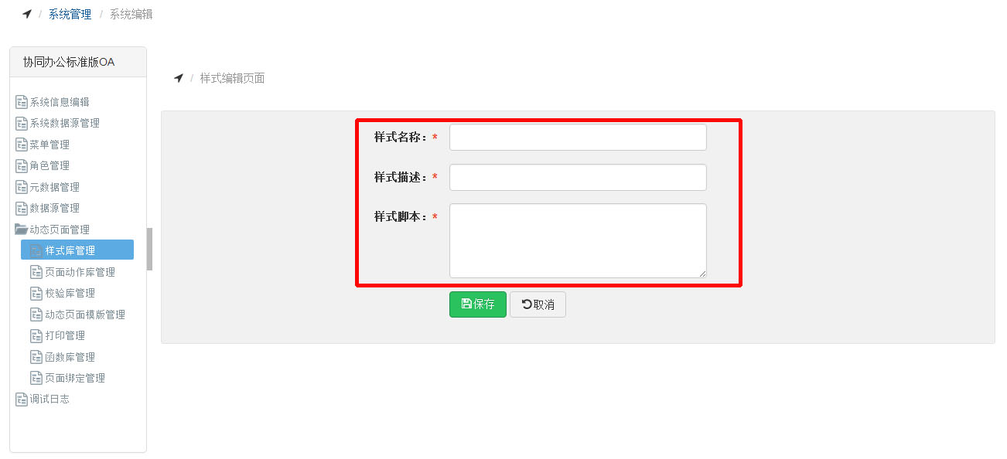

这里的样式脚本是写js脚本，用户输入信息后，点击【保存】即可；

修改

在列表中勾选一条数据，然后点击【修改】按钮，跳转到样式信息编辑界面：

修改完脚本后，点击【保存】即可；

删除

在列表中勾选一条需要删除的数据，然后点击【删除】按钮，会提示删除成功；

使用方法：

直接在新增页面、新增元素（组件）时的基本信息中选择【样式库】即可；

### 2.2.9页面动作库管理

页面动作库管理是对当前系统中的所有动作进行增加，删除、修改、查看，在动态页面管理中也可以对动作进行增加，删除、修改、查看，建议以动态页面管理中的动作为主

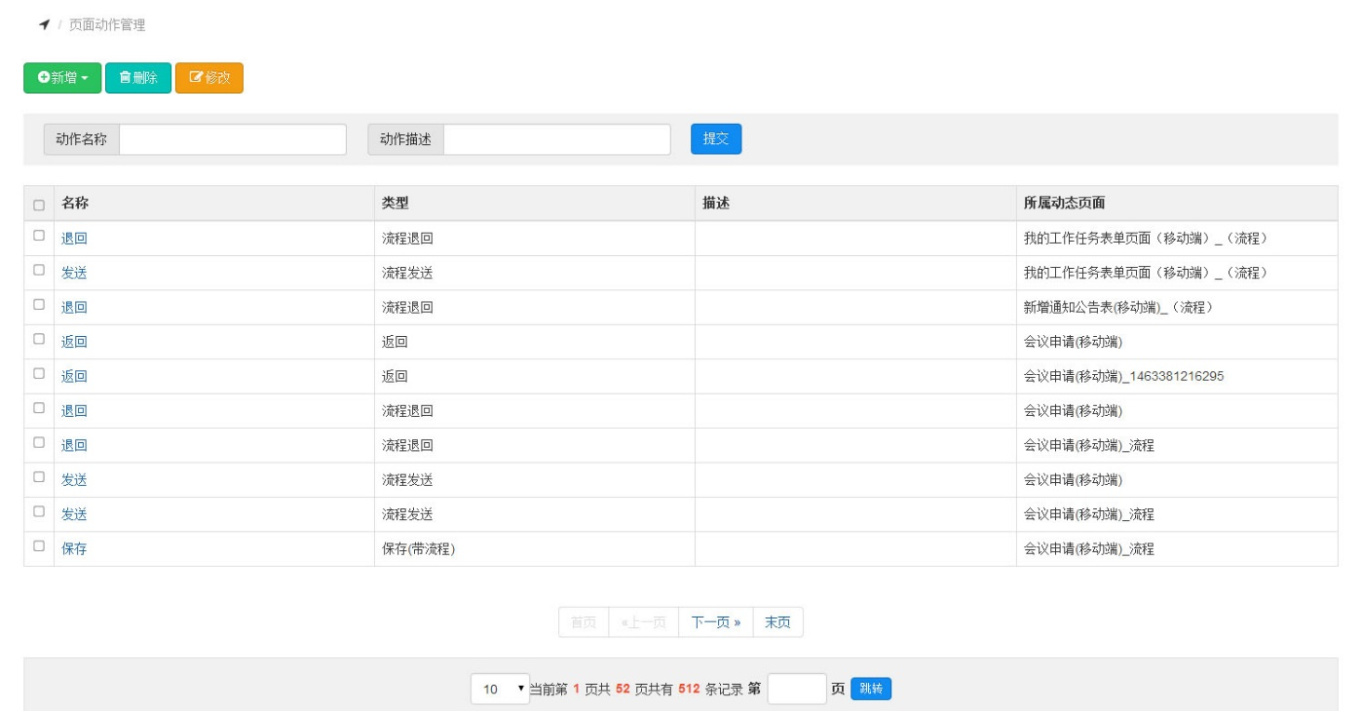

新增

用户点击【新增】按钮，弹出动作类型，点击用户所需要的动作类型，跳转到动作信息编辑界面：

信息输入规则请参考“2.2.7动态页面管理”中动作的操作方法，填写完信息后，点击【保存】按钮即可；

修改

用户在列表中勾选一个动作，然后点击【修改】按钮，弹出动作信息编辑界面：

修改完信息后点击【保存】即可；

删除

在列表中勾选一条需要删除的数据，然后点击【删除】按钮，会提示删除成功；

### 2.2.10校验库管理

在校验库中增加校验方法是为了统一校验方法，使用户用起来更加的方便、简洁，当前系统中的所有页面都可以公用的校验

新增

用户点击【新增】按钮，弹出校验类型，点击用户所需要的校验类型，跳转到校验信息编辑界面：

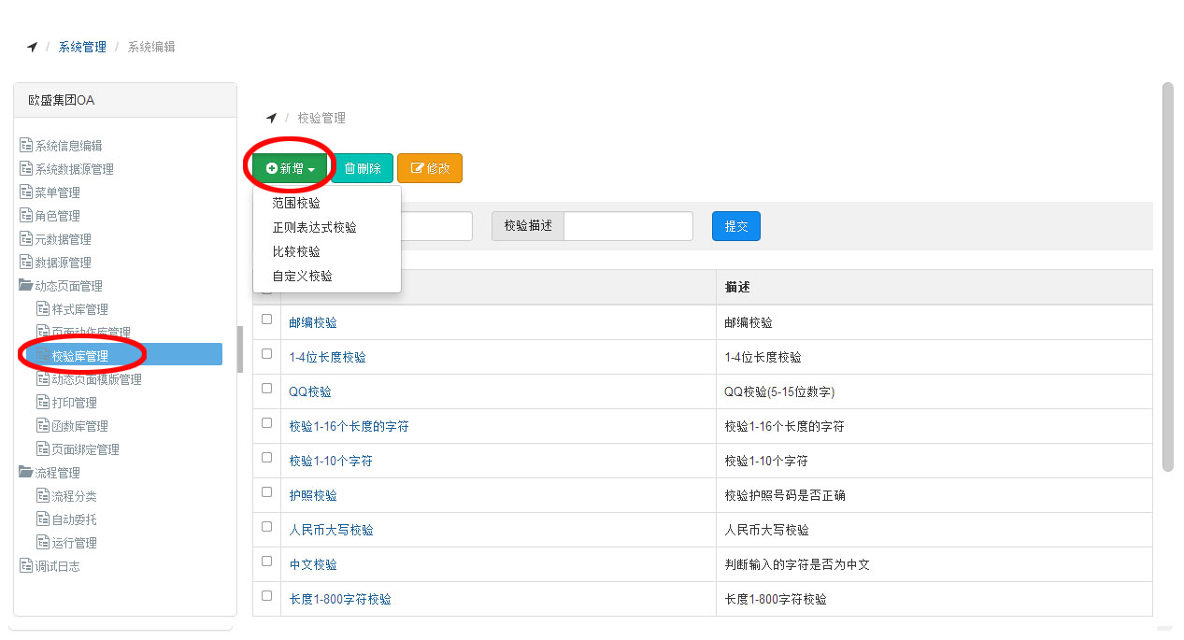

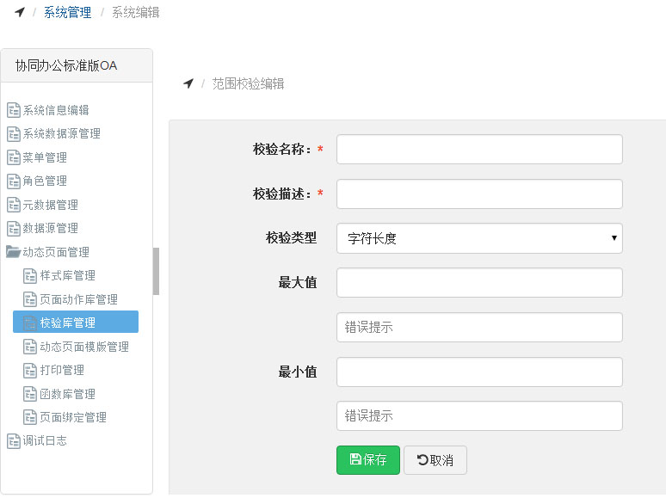

填写完信息后，点击【保存】按钮即可；

修改

用户在列表中勾选一个校验，然后点击【修改】按钮，弹出校验信息编辑界面：

或者直接点击需要修改的校验名称，跳转到校验信息编辑界面：

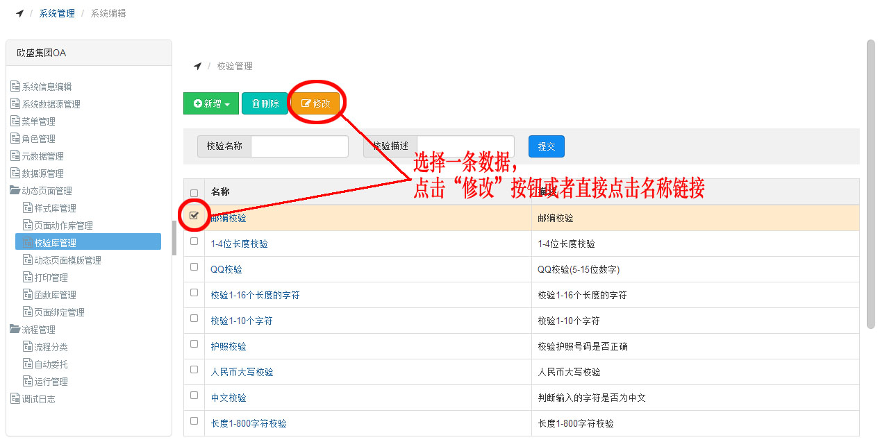

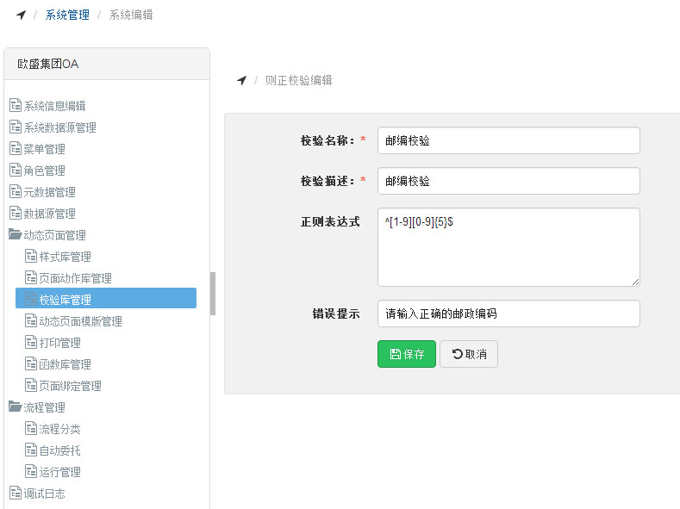

修改完信息后点击【保存】即可；

删除

在列表中勾选一条需要删除的数据，然后点击【删除】按钮，会提示删除成功；

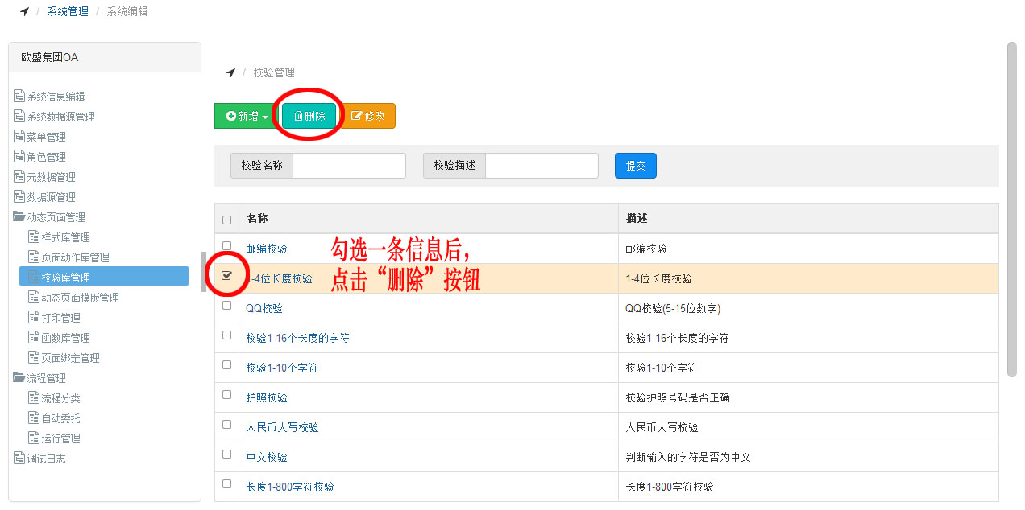

使用方法：

在动态页面增加元素（组件）填写信息时，有一栏【校验】，点击【校验库】然后直接选择就可以了

### 2.2.11动态页面模板管理

每个用户需要的页面模板（风格）不同，所以用户可以在动态页面模板管理新增用户所需要的模板，这个需要专业的java技术人员来编写

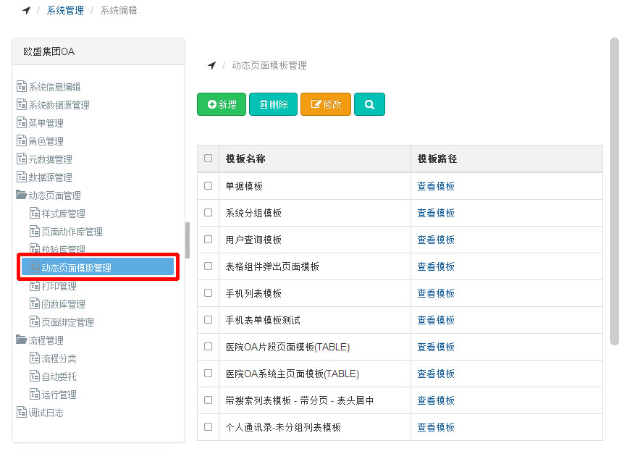

新增

用户点击【新增】按钮，跳转到模板信息编辑界面：

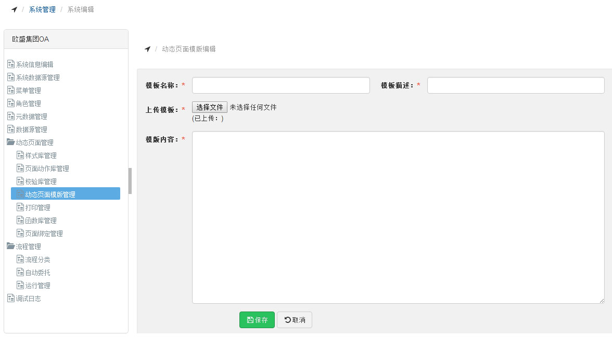

可以参考已有的模板进行填写，填写完信息后，点击【保存】按钮即可；

修改

用户在列表中勾选一个动作，然后点击【修改】按钮，弹出动作信息编辑界面：

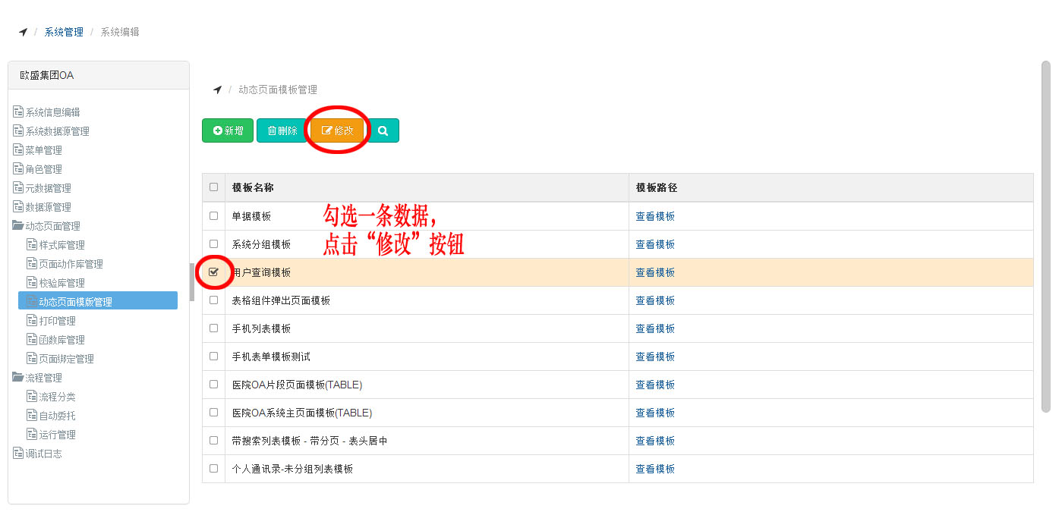

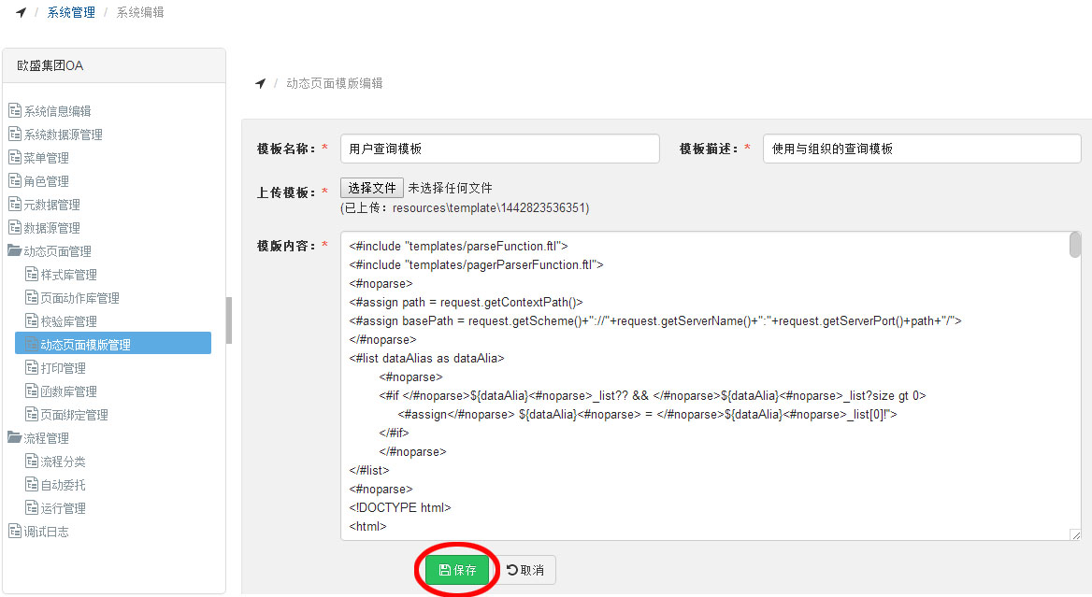

修改完信息后点击【保存】即可；

删除

在列表中勾选一条需要删除的数据，然后点击【删除】按钮，会提示删除成功；

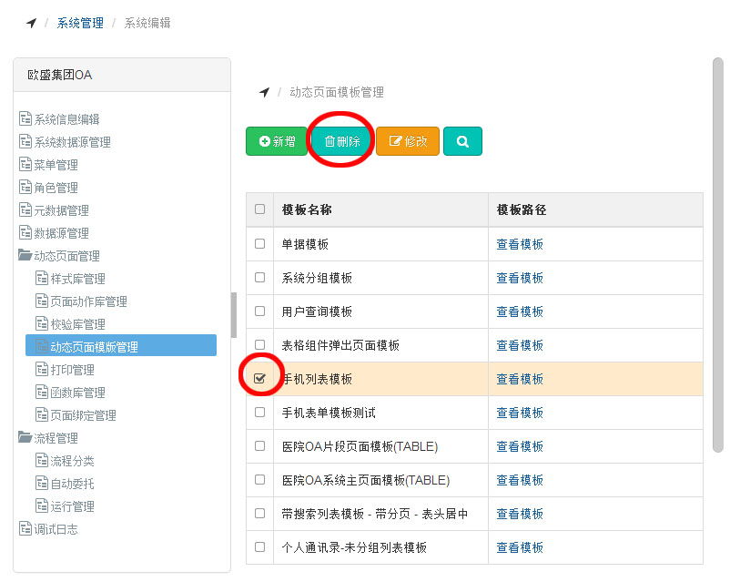

### 2.2.12打印管理

打印管理是对当前系统中的所有页面的打印进行一个配置

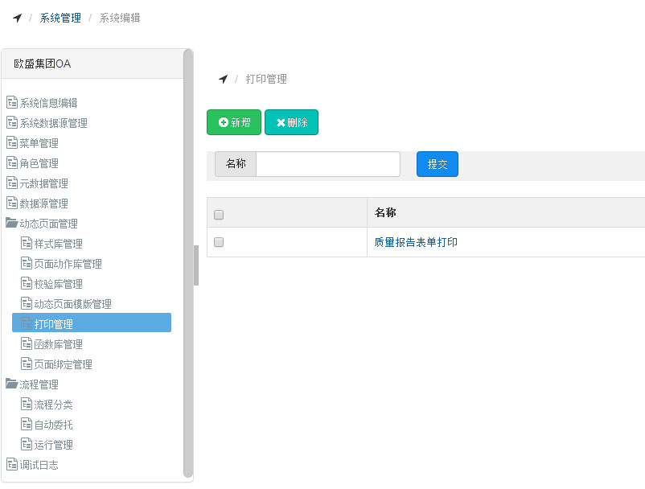

新增

用户点击【新增】按钮，跳转到打印信息编辑界面：

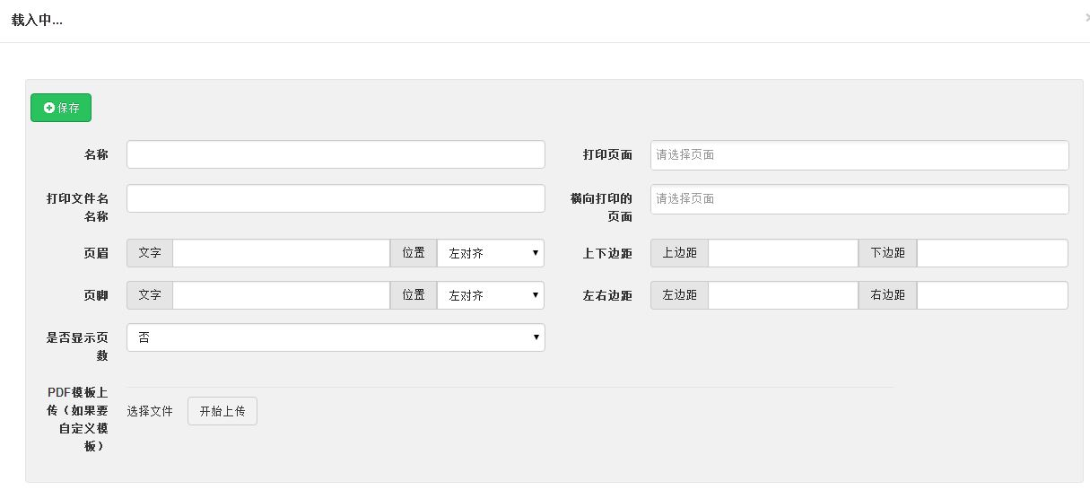

【名称】：打印页面的名称，方便查找（也可随意写）；

【打印页面】：在【动态页面管理】中复制一个用户需要打印的页面即可；

其他的信息，用户可根据自己的需求填写；

填写完信息后，点击【保存】按钮即可；

修改

用户在列表中勾选一个动作，然后点击【修改】按钮，弹出打印信息编辑界面：

修改完信息后点击【保存】即可；

删除

在列表中勾选一条需要删除的数据，然后点击【删除】按钮，会提示删除成功；

### 2.2.13函数库管理

函数库管理中封装了一些保存、发送、转发、退回、加签等等动作类型的客户端脚本和服务端脚本，在增加动作时可以直接引用，减少用户编写js

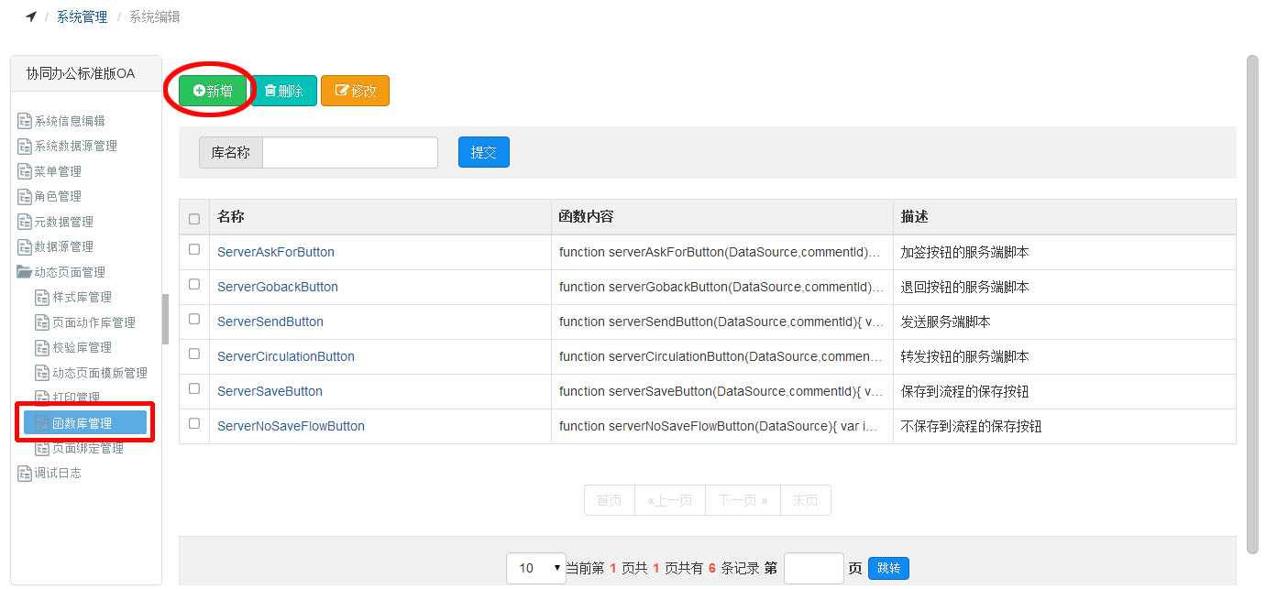

新增

用户点击【新增】按钮，跳转到函数信息编辑界面：

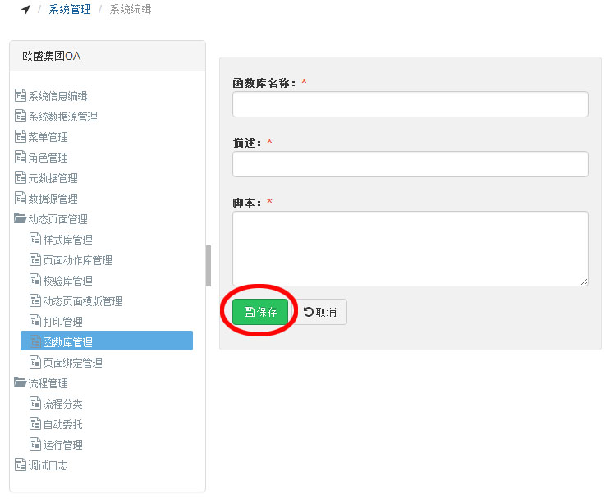

填写完信息后，点击【保存】按钮即可；

修改

用户在列表中勾选一个动作，然后点击【修改】按钮，弹出函数信息编辑界面：

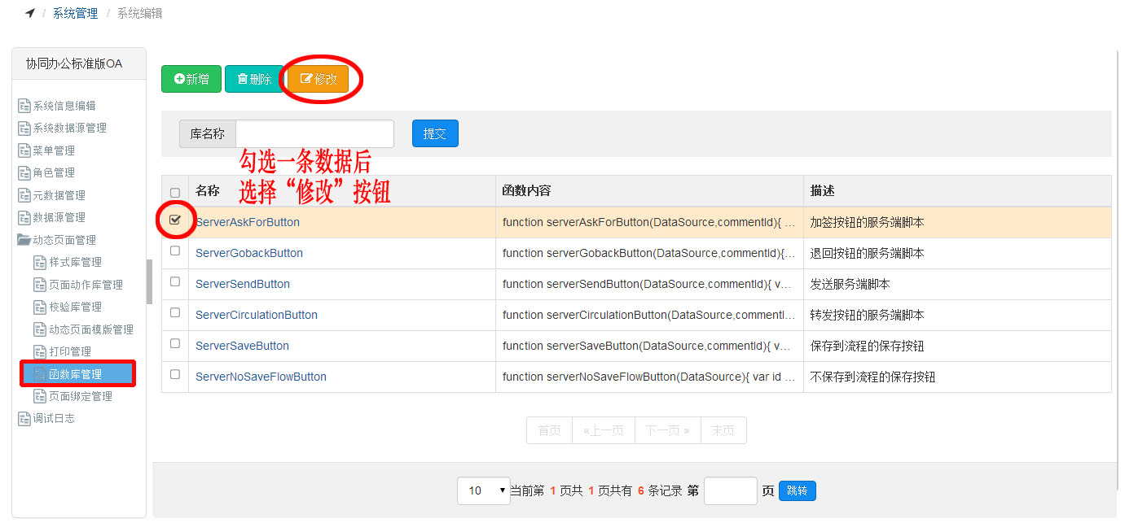

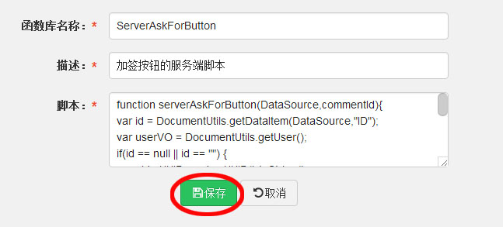

修改完信息后点击【保存】即可；

删除

在列表中勾选一条需要删除的数据，然后点击【删除】按钮，会提示删除成功；

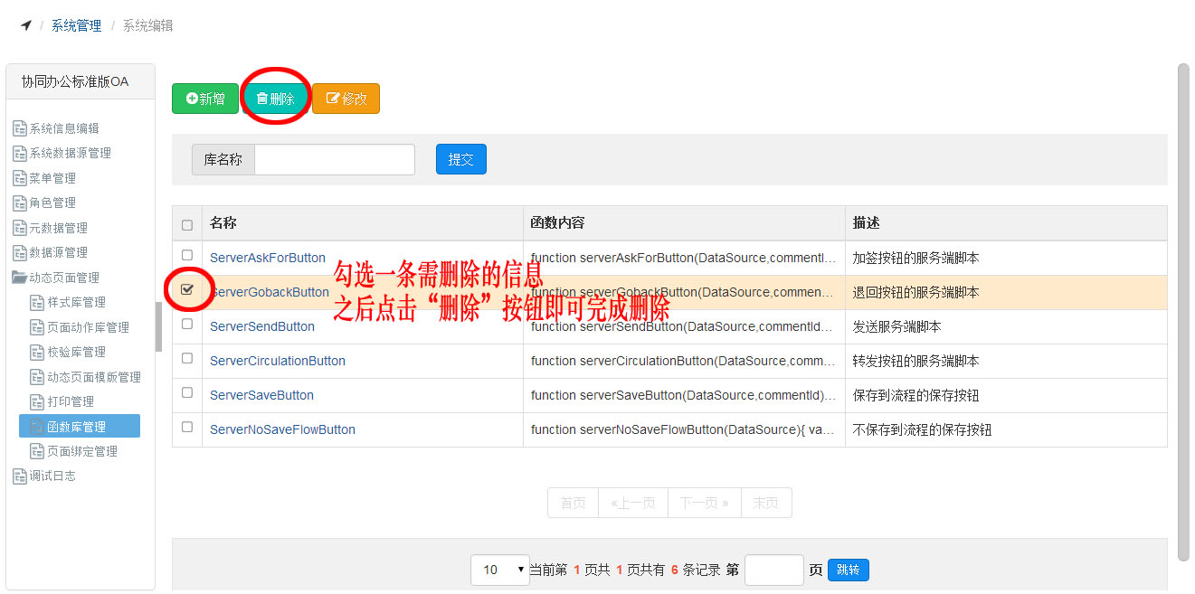

### 2.2.14页面绑定管理

页面绑定管理主要针对移动端的页面和pc端的页面的绑定（移动端的时候新增这里就可以了，pc端可以不需要新增）

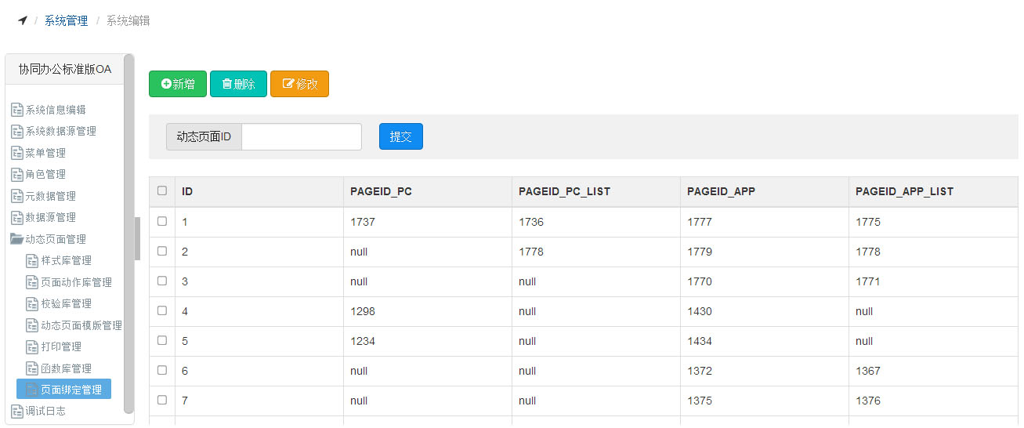

新增

用户点击【新增】按钮，动态页面中的所有页面，点击用户移动端需要绑定的pc端对应的页面，然后点击【绑定】：

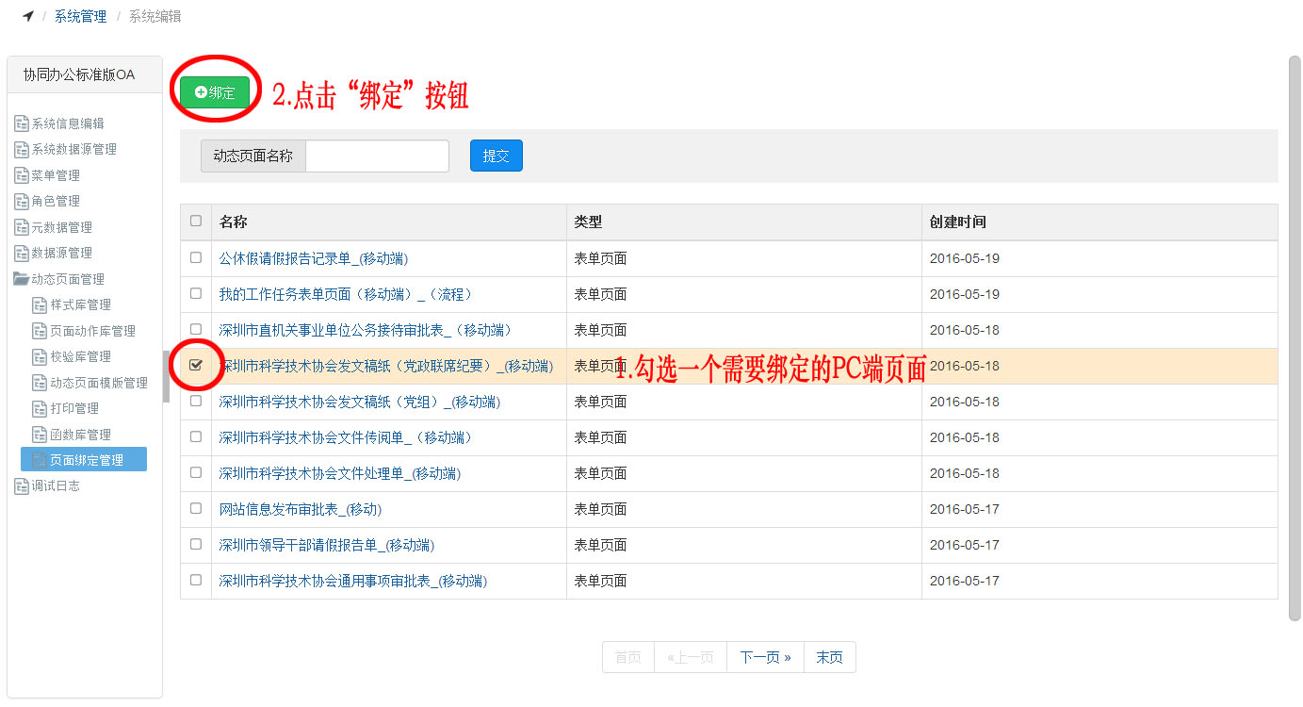

然后在页面绑定管理列表中勾选刚刚绑定的那条数据，点击【修改】按钮，将pc端对应的移动端页面的pageID填写上后点击【保存】即可：

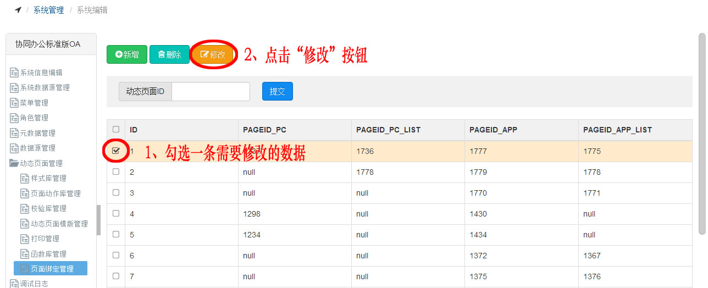

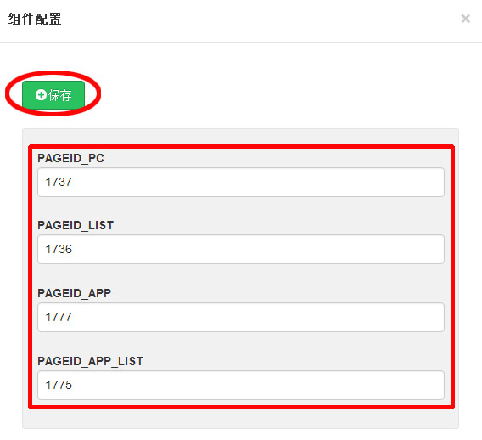

删除

在列表中勾选一条需要删除的数据，然后点击【删除】按钮，会提示删除成功；

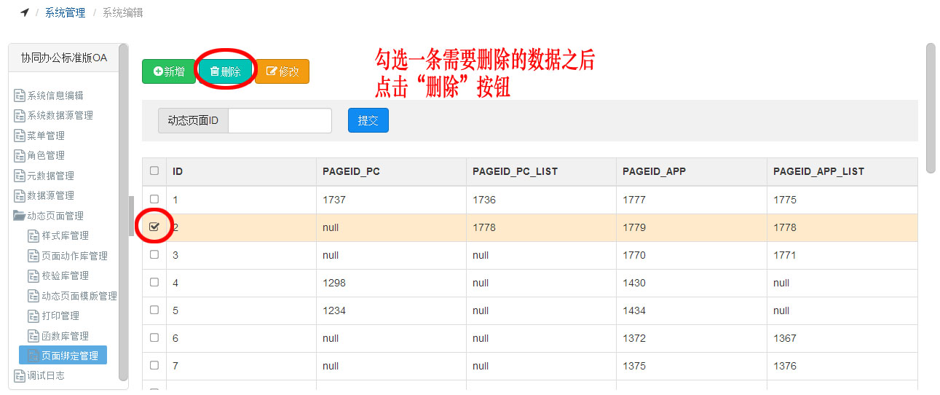

# 系统展示

## 3.1.1登录系统

打开浏览器，在浏览器中输入//182.254.139.114:8080/szcloud/，然后点击回车键

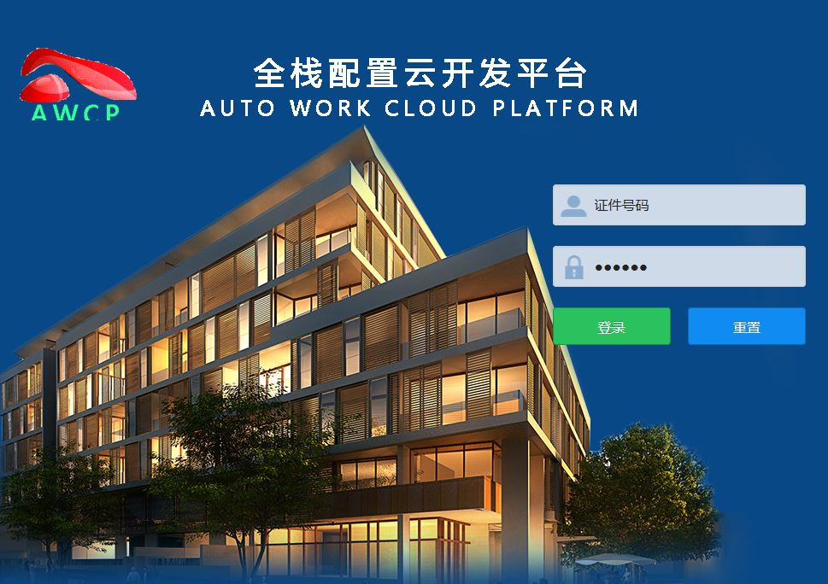

输入用户名和密码后点击登录，进入系统操作界面：

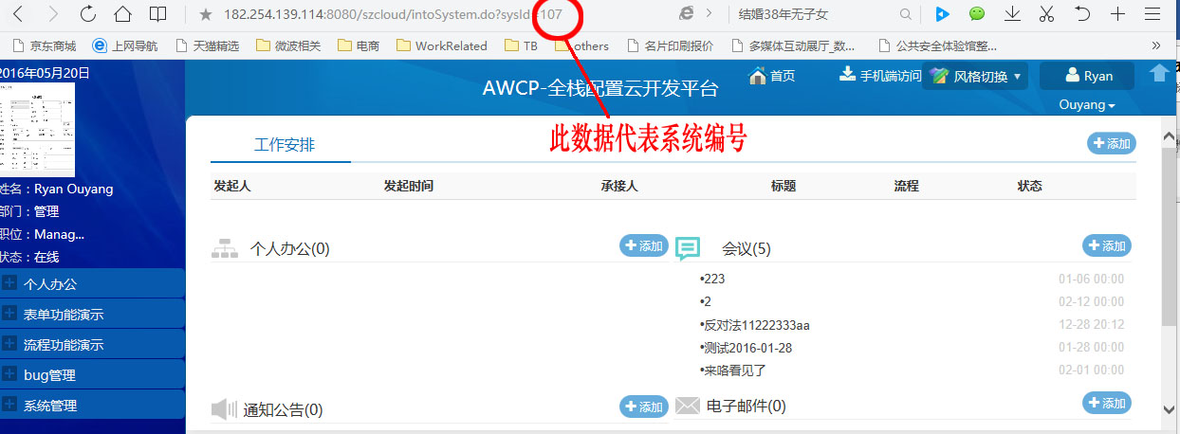

将地址栏中的系统编号换成用户在云政务平台中新增的系统名称的编号就可以了,然后点击回车键，就可以看到用户配置出来的系统了，菜单可以根据每个人的权限自己设置，也就是“2.2.4角色管理”中的授权

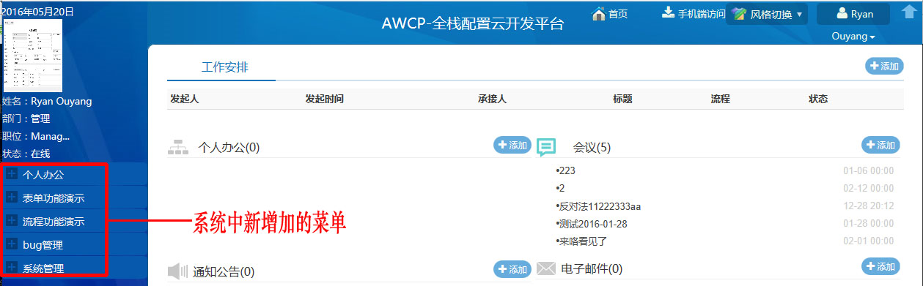

# 流程

## 4.1.1进入流程设计器

用户打开火狐浏览器，在地址栏中输入：

<http://182.254.139.114:8080/szcloud/WF/Admin/xap/Designer.jsp进入流程设计器界面>

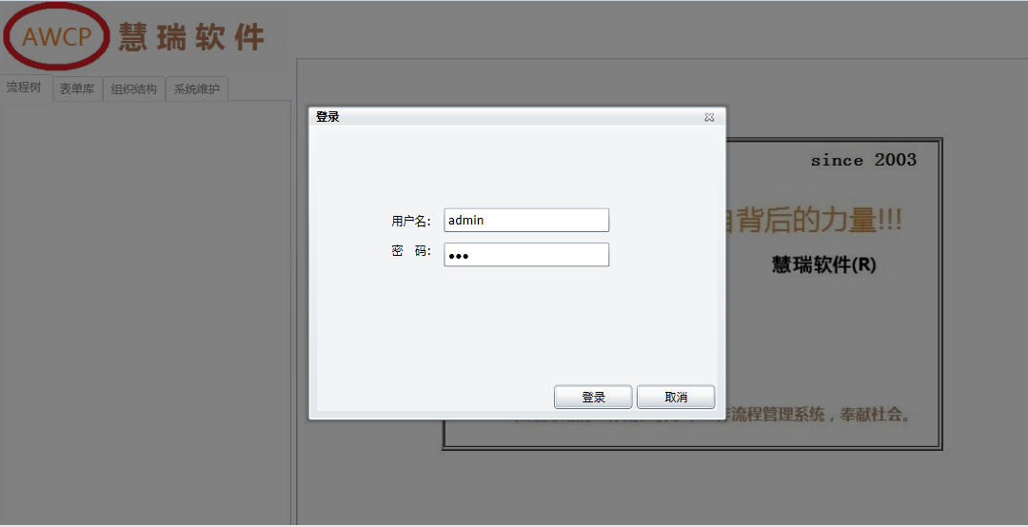

点击【登录】按钮后，进入流程设计器界面：

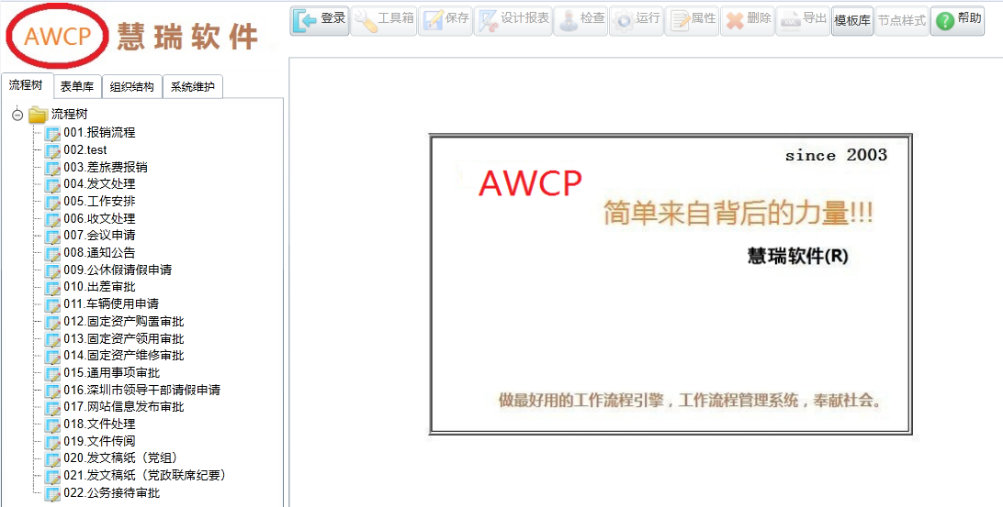

## 4.1.2新建流程

新建流程的具体操作请参考“驰骋工作流引擎-流程设计器操作手册”，不同的是在流程节点中挂表单时选择“SDK表单”，表单的URL值：

“/szcloud/workflow/wf/openTask.do?dynamicPageId=1502”将dynamicPageId改成用户新增动态页面的值即可

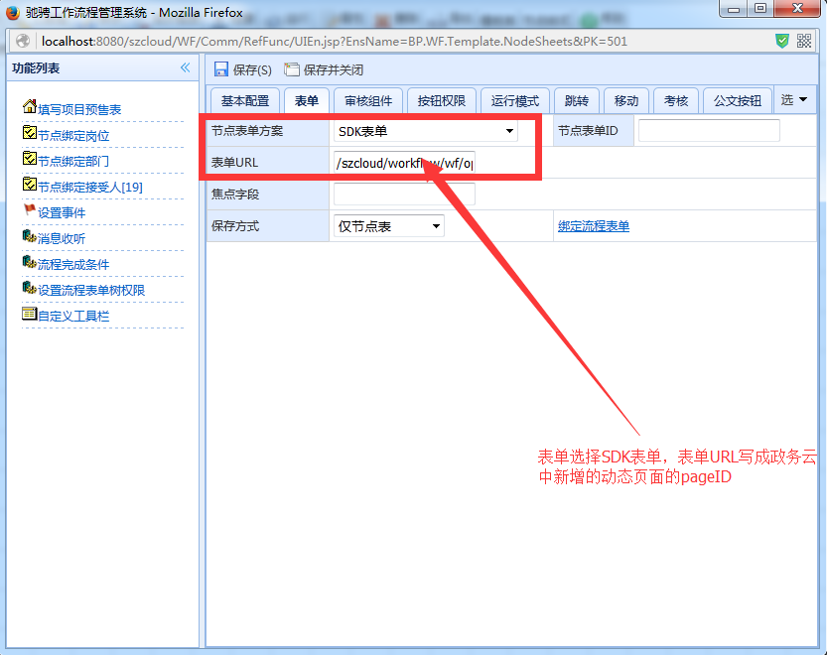

# 手机端

## 5.1.1进入手机端系统

用手机浏览器或者微信扫下面的二位码，进入系统的手机登录界面：

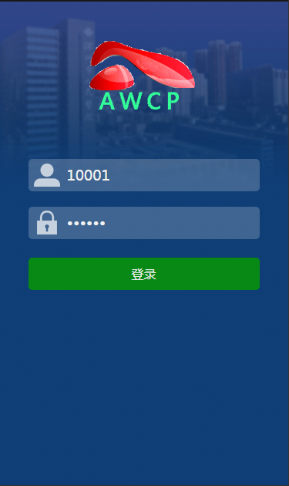

点击【登录】后，进入目录界面：

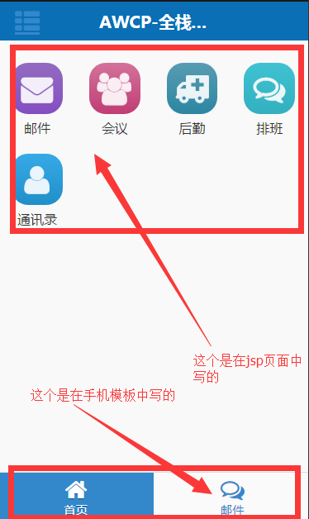

手机端除了菜单是在jsp页面中写的，其他的表单流程，还是和PC端一样都是在政务云中配置的，不同的就是将新增动态页面时的模板换成手机模板即可。